TRƯỜNG ĐẠI HỌC CÔNG NGHIỆP TP.HCM
KHOA CÔNG NGHỆ HÓA HỌC



KHÓA LUẬN TỐT NGHIỆP

NGHIÊN CỨU ĐIỀU KIỆN
PHÂN TÍCH ĐỊNH LƯỢNG PHỨC
CỦA PLUMBAGIN VỚI ION Cr
BẰNG PHƯƠNG PHÁP SẮC KÝ

Sinh viên thực hiện: HỒ HỒNG PHÚC
Lớp: DHPT16
Khoá: 2020 – 2025
MSSV: 20001841
Giảng viên hướng dẫn: PGS. TS NGUYỄN QUỐC THẮNG

Thành phố Hồ Chí Minh, tháng 1 năm 2025
TRƯỜNG ĐẠI HỌC CÔNG NGHIỆP TP.HCM
KHOA CÔNG NGHỆ HÓA HỌC



KHÓA LUẬN TỐT NGHIỆP

NGHIÊN CỨU ĐIỀU KIỆN
PHÂN TÍCH ĐỊNH LƯỢNG PHỨC
CỦA PLUMBAGIN VỚI ION Cr
BẰNG PHƯƠNG PHÁP SẮC KÝ

Sinh viên thực hiện: HỒ HỒNG PHÚC
Lớp: DHPT16
Khoá: 2020 – 2025
MSSV: 20001841
Giảng viên hướng dẫn: PGS. TS NGUYỄN QUỐC THẮNG

Thành phố Hồ Chí Minh, tháng 1 năm 2025
LỜI CAM ĐOAN
Tôi xin cam đoan đề tài “Nghiên cứu điều kiện phân tích định lượng phức của plumbagin với ion Cr bằng phương pháp sắc ký” được thực hiện công khai, dựa trên sự cố gắng, nỗ lực của mình và sự giúp đỡ từ phía Khoa Công nghệ Hóa học – Trường Đại học Công nghiệp Thành phố Hồ Chí Minh, cùng với sự hướng dẫn nhiệt tình của PGS. TS Nguyễn Quốc Thắng.
Các số liệu và kết quả nghiên cứu trong đề tài là trung thực và hoàn toàn không sao chép hoặc sử dụng kết quả của đề tài nghiên cứu nào tương tự. Nếu phát hiện có sự sao chép từ nghiên cứu khác, tôi xin hoàn toàn chịu trách nhiệm./.

TP.HCM, ngày 4 tháng 1 năm 2025
Tác giả đề tài

Hồ Hồng Phúc

TRƯỜNG ĐH CÔNG NGHIỆP TP.HCM  KHOA CÔNG NGHỆ HÓA HỌC  ----- // ----- | CỘNG HOÀ XÃ HỘI CHỦ NGHĨA VIỆT NAM  Độc lập – Tự do - Hạnh phúc  ----- // -----

NHIỆM VỤ KHÓA LUẬN TỐT NGHIỆP

Họ và tên sinh viên: Hồ Hồng Phúc
MSSV: 20001841
Chuyên ngành: Kỹ thuật Hóa phân tích
Lớp: DHPT16
- Tên đề tài: Nghiên cứu điều kiện phân tích định lượng phức của plumbagin với ion Cr bằng phương pháp sắc ký.
- Nhiệm vụ:
- Nghiên cứu phổ hấp thu của phức.
- Nghiên cứu điều kiện HPLC.
- Thẩm định phương pháp phân tích.

3. Ngày giao khóa luận tốt nghiệp: 25/01/2024
4. Ngày hoàn thành khóa luận tốt nghiệp: 04/01/2025
5. Họ tên giảng viên hướng dẫn: PGS. TS Nguyễn Quốc Thắng

 | TP.HCM, ngày 4 tháng 1 năm 2025
Chủ nhiệm bộ môn chuyên ngành | Giảng viên hướng dẫn
PGS. TS Nguyễn Quốc Thắng | PGS. TS Nguyễn Quốc Thắng

LỜI CẢM ƠN
Khóa luận tốt nghiệp là thành quả của nhiều nỗ lực, bao gồm cả yếu tố bên trong và bên ngoài. Trước hết, tôi xin cảm ơn trường Đại học Công nghiệp Thành phố Hồ Chí Minh đã định hướng và tạo điều kiện, để sinh viên được áp dụng kiến thức chuyên môn trong nghiên cứu những vấn đề mang tính mới và thực tế.
Để thực hiện đề tài nghiên cứu, sinh viên phải trải qua quá trình tích lũy kiến thức suốt 4 năm đại học. Tôi xin cảm ơn quý thầy, cô khoa Công nghệ Hóa học, đặc biệt là quý thầy, cô bộ môn Hóa phân tích đã kiên trì hướng dẫn, chia sẻ kiến thức, kỹ năng và kinh nghiệm thực tế. Đó là những trang bị cơ bản nhất để tôi hoàn thành đề tài nghiên cứu này.
Tôi xin gửi lời cảm ơn sâu sắc đến PGS. TS Nguyễn Quốc Thắng, là giảng viên hướng dẫn của tôi trong nghiên cứu này, cũng là người đã hỗ trợ tôi về mọi mặt, tạo điều kiện thuận lợi nhất để khóa luận được hoàn thành đúng thời hạn. Tôi cũng xin bày tỏ sự kính trọng và biết ơn đến GS. TS Lê Văn Tán đã có những phản hồi, gợi mở vô cùng hữu ích trong quá trình thực hiện đề tài. Tôi xin cảm ơn anh Nguyễn Văn Thời vì những hỗ trợ và chia sẻ trong nghiên cứu thực tế.
Suốt quá trình thực hiện đề tài ở phòng thí nghiệm, không ít vấn đề, thách thức đã xảy ra, nhưng cũng là động lực để tôi có thể tìm tòi, phát triển thêm. Tôi xin cảm ơn tập thể lớp DHPT16 và các bạn làm khóa luận ở phòng máy HPLC đã chia sẻ những khó khăn, cùng giúp đỡ nhau trong học tập và trong nghiên cứu.
Cuối cùng, tôi xin cảm ơn gia đình đã luôn đồng hành, động viên và sẽ luôn là nguồn động lực to lớn để tôi cố gắng không ngừng.
Bản thân tôi vẫn còn nhiều hạn chế về kinh nghiệm thực tế, không tránh khỏi những thiếu sót khi thực hiện nghiên cứu này. Tôi mong nhận được sự quan tâm và những góp ý chân thành từ quý thầy, cô để nghiên cứu có thể hoàn thiện hơn.
Xin chân thành cảm ơn!
TP. Hồ Chí Minh, ngày 4 tháng 1 năm 2025
Sinh viên thực hiện
(Ghi họ và tên)

Hồ Hồng Phúc

NHẬN XÉT CỦA GIẢNG VIÊN HƯỚNG DẪN

(Đánh gíá khả năng chuyên môn, năng lực nghiên cứu của sinh viên trong quá trình làm KLTN. Đánh giá nỗ lực và hiệu quả công việc, sự thường xuyên liên lạc của sinh viên với GVHD…)
Giảng viên hướng dẫn
(Ký và ghi rõ họ tên)

PGS. TS Nguyễn Quốc Thắng
NHẬN XÉT CỦA GIẢNG VIÊN PHẢN BIỆN

TP. Hồ Chí Minh, ngày … tháng … năm 2025
Giảng viên phản biện
(Ký và ghi họ và tên)

MỤC LỤC
Lời mở đầu 1
Chương 1. Tổng quan tài liệu 2
1.1. Tổng quan về kim loại Cr 2
1.1.1. Tính chất hóa lý 2
1.1.2. Ứng dụng của Cr 2
1.1.3. Nguồn gốc Cr trong môi trường 2
1.1.4. Độc tính Cr trên con người 3
1.1.5. Tình hình sử dụng Cr ở Việt Nam 3
1.2. Phối tử plumbagin 4
1.2.1. Tính chất hóa lý 4
1.2.2. Nguồn gốc plumbagin 4
1.2.3. Ứng dụng của plumbagin 4
1.3. Phương pháp phân tích 4
1.3.1. Phương pháp HPLC 4
1.3.2. Phổ hấp thu phân tử và đầu dò PDA 5
1.4. Kết quả nghiên cứu trước đó 6
1.4.1. Nghiên cứu xác định hàm lượng Cr trong nước 6
1.4.2. Nghiên cứu tạo phức kim loại với plumbagin 7
Chương 2. Phương pháp nghiên cứu 8
2.1. Nội dung và phương pháp nghiên cứu 8
2.1.1. Nội dung nghiên cứu 8
2.1.2. Phương pháp nghiên cứu 8
2.2. Thiết bị, dụng cụ và hóa chất 11
2.2.1. Thiết bị 11
2.2.2. Dụng cụ 12
2.2.3. Hóa chất 12
2.3. Khảo sát các thông số tối ưu của phương pháp HPLC – PDA 13
2.3.1. Khảo sát bước sóng tối ưu 13
2.3.2. Khảo sát pH tối ưu 14
2.3.3. Khảo sát loại và tỉ lệ dung môi pha động tối ưu 15
2.3.4. Khảo sát tốc độ dòng tối ưu 15
2.3.5. Khảo sát nhiệt độ tối ưu 15
2.4. Thẩm định phương pháp phân tích 16
2.4.1. Đánh giá tính phù hợp hệ thống 16
2.4.2. Đánh giá tính chọn lọc 16
2.4.3. Xác định giới hạn phát hiện (LOD) và giới hạn định lượng (LOQ) 16
2.4.4. Xác định khoảng tuyến tính 17
2.4.5. Xây dựng đường chuẩn 17
2.4.6. Đánh giá độ lặp lại 18
2.4.7. Đánh giá hiệu suất thu hồi 19
2.5. Phân tích mẫu nước sông 21
2.5.1. Lấy mẫu và chuẩn bị mẫu 21
2.5.2. Phân tích bằng HPLC – PDA 23
Chương 3. Kết quả và thảo luận 24
3.1. Kết quả khảo sát điều kiện tối ưu của phương pháp HPLC – PDA 24
3.1.1. Kết quả khảo sát bước sóng tối ưu 24
3.1.2. Kết quả khảo sát pH tối ưu 24
3.1.3. Kết quả khảo sát loại và tỉ lệ dung môi pha động tối ưu 25
3.1.4. Kết quả khảo sát tốc độ dòng tối ưu 28
3.1.5. Kết quả khảo sát nhiệt độ tối ưu 28
3.2. Kết quả thẩm định phương pháp phân tích 29
3.2.1. Kết quả đánh giá tính phù hợp hệ thống 29
3.2.2. Kết quả đánh giá tính chọn lọc 29
3.2.3. Kết quả xác định giới hạn phát hiện và giới hạn định lượng 30
3.2.4. Kết quả xác định khoảng tuyến tính 30
3.2.5. Kết quả dựng đường chuẩn 31
3.2.6. Kết quả đánh giá độ lặp lại 31
3.2.7. Kết quả đánh giá hiệu suất thu hồi 32
3.3. Kết quả phân tích mẫu nước sông 33
Kết luận 34
Tài liệu tham khảo 35

DANH MỤC VIẾT TẮT
Ký hiệu viết tắt | Tên tiếng Anh | Tên tiếng Việt
AAS | Atomic absorbtion spectrometric | Phổ hấp thu nguyên tử
ACN | Acetonitrile | Axetonitrin
AOAC | Association of Official Analytical Chemists | Hiệp hội các nhà hóa học phân tích chính thống
EtOH | Ethanol | Etanol
HPLC | High-performance liquid chromatography | Sắc ký lỏng hiệu năng cao
ICP – AES | Inductively coupled plasma – Atomic emission spectrometry | Phương pháp phổ phát xạ nguyên tử plasma cảm ứng
ICP – MS | Inductively coupled plasma – Mass spectrometry | Phương pháp phổ khối plasma cảm ứng
LOD | Limit of detection | Giới hạn phát hiện
LOQ | Limit of quantification | Giới hạn định lượng
MeOH | Methanol | Metanol
PDA | Photodiode array | Dãy diot quang
PLB | Plumbagin | Plumbagin
QCVN | Vietnamese regulation | Quy chuẩn Việt Nam
tb | Average value | Giá trị trung bình
TCVN | Vietnamese standard | Tiêu chuẩn Việt Nam
UV – Vis | Ultra violet – Visible | Vùng cực tím – khả kiến

DANH MỤC HÌNH ẢNH
Hình 1.1. Công thức cấu tạo plumbagin 4
Hình 1.2. Sơ đồ cấu tạo thiết bị HPLC 5
Hình 2.1. Cách xác định hệ số đối xứng 10
Hình 2.2. Xác định LOD và LOQ bằng tỉ lệ S/N 11
Hình 2.3. Quy trình chuẩn bị mẫu đánh giá hiệu suất thu hồi 20
Hình 2.4. Vị trí lấy mẫu nước mặt 21
Hình 2.5. Quy trình chuẩn bị mẫu 22
Hình 3.1. Phổ hấp thu phức Cr – plumbagin 24
Hình 3.2. Sắc ký đồ khi phân tích ở pH bằng 3; 4; 5; 6; 7 và 8 25
Hình 3.3. Sắc ký đồ khảo sát tỉ lệ nước và ethanol 26
Hình 3.4. Sắc ký đồ khảo sát tỉ lệ nước và methanol 26
Hình 3.5. Sắc ký đồ khảo sát tỉ lệ nước và acetonitrile 27
Hình 3.6. Sắc ký đồ mẫu trắng, mẫu thử và mẫu thử thêm chuẩn 29
Hình 3.7. Đồ thị đường chuẩn từ 0,2 – 10 ppm 31

DANH MỤC BẢNG BIỂU
Bảng 1.1. Độ nhạy một số loại đầu dò trong HPLC 5
Bảng 2.1. Danh mục dụng cụ sử dụng 12
Bảng 2.2. Danh mục hóa chất sử dụng 12
Bảng 2.3. Chuẩn bị phức Cr – plumbagin khảo sát bước sóng tối ưu 13
Bảng 2.4. pK_{a} của một số chất thường thêm vào pha động 14
Bảng 2.5. Chuẩn bị mẫu trắng, mẫu thử và mẫu thử thêm chuẩn 16
Bảng 2.6. Chuẩn bị phức Cr – plumbagin để xác định LOD và LOQ 17
Bảng 2.7. Chuẩn bị dãy dung dịch dựng đường chuẩn 17
Bảng 2.8. Chuẩn bị dãy dung dịch đánh giá độ lặp lại 18
Bảng 2.9. Độ lặp lại tối đa chấp nhận tại các nồng độ khác nhau theo AOAC 18
Bảng 2.10. Hiệu suất thu hồi chấp nhận ở các nồng độ khác nhau theo AOAC 19
Bảng 3.1. Thông số sắc ký khảo sát dung môi pha động tối ưu 27
Bảng 3.2. Thông số sắc ký khảo sát tốc độ dòng 28
Bảng 3.3. Thông số sắc ký khảo sát nhiệt độ 28
Bảng 3.4. Kết quả đánh giá tính phù hợp hệ thống 29
Bảng 3.5. Kết quả S/N để xác định LOD và LOQ 30
Bảng 3.6. Kết quả xác định khoảng tuyến tính từ 0,03 – 100 ppm 30
Bảng 3.7. Kết quả phân tích các dung dịch dựng dãy chuẩn 31
Bảng 3.8. Kết quả đánh giá độ lặp lại 32
Bảng 3.9. Kết quả đánh giá hiệu suất thu hồi 32
Bảng 3.10. Kết quả phân tích mẫu nước sông 33

LỜI MỞ ĐẦU
Kim loại Cr được sử dụng phổ biến và có nhiều ứng dụng hữu ích, chủ yếu trong lĩnh vực luyện kim và mạ điện. Cùng với sự phát triển không ngừng của khoa học và công nghệ, sự ra đời của các loại xe điện và thiết bị điện tử kéo theo sự gia tăng quy mô các ngành sản xuất, gia công kim loại và mạ điện, làm tăng nguy cơ rò rỉ Cr từ các bể mạ. Điều này vừa là cơ hội phát triển kinh tế, vừa là thách thức trong vấn đề bảo vệ môi trường và sức khỏe con người.
Plumbagin là chất đã được biết đến từ lâu do tiềm năng kháng tế bào ung thư của nó. Tuy vậy, những hạn chế về đặc tính hóa lý khiến nó ít được chú ý đến. Gần đây, cùng với nhu cầu phát triển những hướng điều trị ung thư mới, các nghiên cứu tạo ra phức nano Ag – plumbagin hay Lantanit – plumbagin đã mở ra những gợi ý về ứng dụng của plumbagin. Nhiều nghiên cứu đã được tiến hành để tổng hợp các phức plumbagin với kim loại họ lantan, phức plumbagin với Ti. Nhiều phương pháp phân tích đã được ứng dụng phân tích phức như UV – Vis, AAS, ICP – MS hay phổ huỳnh quang.
Nhận thấy khả năng tạo phức của plumbagin với Cr để phân tích hàm lượng Cr trong các mẫu môi trường, cũng như chưa có những nghiên cứu về khả năng phân tích Cr với thuốc thử plumbagin trên thiết bị sắc ký lỏng, tôi quyết định thực hiện đề tài “Nghiên cứu điều kiện phân tích định lượng phức của plumbagin với ion Cr bằng phương pháp sắc ký”. Nghiên cứu nhằm mục tiêu xác định phổ hấp thu của phức Cr – plumbagin, nghiên cứu điều kiện sắc ký tối ưu trên thiết bị HPLC – PDA sử dụng cột pha đảo C18, thẩm định phương pháp phân tích và áp dụng xác định hàm lượng Cr trong một số mẫu nước.

Tổng quan tài liệu

Tổng quan về kim loại Cr

Tính chất hóa lý
Crom là nguyên tố kim loại chuyển tiếp, thuộc nhóm VIB. Số oxy hóa phổ biến nhất của nó là +3 và +6, số oxy hóa +2 ít gặp hơn. Các số oxy hóa +1, +4 và +5 rất hiếm, nhưng đôi khi vẫn tồn tại [1].
Cr (0) là kim loại màu xám, sáng bóng, có độ cứng, độ giòn cao và chống ăn mòn rất tốt. Cr cứng thứ ba sau cacbon và bo. Do đó, nó được sử dụng rất nhiều trong luyện kim và mạ điện [2].
Cr (II) không phổ biến, trong môi trường nó dễ bị oxy hóa thành Cr (III) trong không khí.
Cr (III) có có nhiều hợp chất được sử dụng như CrCl₃, Cr(NO₃)₃, Cr₂O₃,… Trong môi trường nước Cr³⁺ có xu hướng tạo thành phức bát diện [3]. Cr(OH)₃ là chất lượng tính, tan được trong axít tạo thành [Cr(H₂O)₆]³⁺ và trong bazơ tạo thành [Cr(OH)₆]³⁻.
Cr (VI) là chất oxy hóa rất mạnh, đặc biệt là trong môi trường pH thấp hoặc trung tính. Trong dung dịch, Cr chủ yếu tồn tại ở các dạng ion cromat (CrO₄²⁻) và dicromat (Cr₂O₇²⁻). Chúng thiết lập một trạng thái cân bằng phụ thuộc vào pH dung dịch.

Ứng dụng Cr
Hợp kim kim loại và mạ điện crom chiếm đến 85% mục đích sử dụng crom. Lượng crom còn lại sử dụng trong các ngành công nghiệp hóa chất, vật liệu chịu lửa, tạo màu và một số ứng dụng khác. Hợp kim crom chống ăn mòn, được hình thành khi crom được đưa vào sắt ở tỉ lệ trên 11%. Khả năng chịu nhiệt và điểm nóng chảy cao làm crom (III) oxít trở thành vật liệu phù hợp trong các ứng dụng nhiệt độ cao như lò cao, lò nung xi măng [4].
Crom cũng được sử dụng nhiều làm lớp phủ bảo vệ và trang trí các bộ phận ô tô, xe máy, trang sức do đặc tính chống ăn mòn và tính phản quang tốt của nó. Việc này thường được áp dụng bằng phương pháp mạ điện [5]. Màu đỏ, vàng và xanh lục crom từng rất quan trọng và được ứng dụng rộng rãi. Hiện nay, nó được thay thế bằng các loại màu khác do độc tính của Cr [6].

Nguồn gốc Cr
Trong tự nhiên, crom là nguyên tố phổ biến thứ 21 trong vỏ Trái đất [7]. Nó xuất hiện từ quá trình xói mòn các loại đá crom và phân bố lại trong tự nhiên.
Trong công nghiệp, crom được sản xuất chủ yếu từ quặng cromit (FeCr₂O₄). Phần lớn lượng crom khai thác được dùng làm hợp kim sắt – crom. Crom tinh khiết được tạo ra bằng một quy trình khác, lần lượt khử bằng cacbon sau đó là nhôm.
Độ cứng, khả năng chống ăn mòn và khả năng đánh bóng bề mặt làm crom trở thành kim loại phổ biến để phủ lên bề mặt vật liệu. Mạ crom sử dụng cromat hoặc dicromat trong môi trường axít để mạ bảo vệ hoặc trang trí. Việc này làm ảnh hưởng tới môi trường và sức khỏe con người do độc tính của các hợp chất Cr (VI) rò rỉ từ bể mạ, đòi hỏi phải có quy trình xử lý chất thải an toàn, thay thế bằng kim loại khác hoặc mạ bằng Cr (III) [8].

Độc tính Cr trên con người
Crom có trong các loại thực phẩm tự nhiên nhưng hàm lượng thường thấp, phụ thuộc vào đất đai, giống cây trồng, điều kiện chế biến thực phẩm [9]. Sự ô nhiễm Cr thường do hoạt động công nghiệp, chủ yếu là luyện kim và mạ điện, hoặc thiên tai.
Kim loại crom và Cr (III) chưa có bằng chứng gây độc trên người. Các hợp chất Cr (VI) từ lâu được biết là chất độc, gây ung thư. Độc tính cấp theo đường uống xuất hiện ở liều từ 50 – 150 mg/kg. Tiếp xúc theo đường da gây bệnh viêm da tiếp xúc dị ứng. Cr (VI) có tính oxy hóa mạnh, khi vào cơ thể làm tổn thương gan, thận và các tế bào máu. Phơi nhiễm với Cr (VI) trong thời gian dài gây ra những đột biến về di truyền. Tiêu thụ Cr (VI) trong nước có liên quan đến khối u dạ dày [10].

Tình hình sử dụng Cr ở Việt Nam
Ngành công nghiệp xi mạ được ứng dụng rộng rãi trong nhiều lĩnh vực sản xuất như thiết bị điện, ô tô, xe máy, dụng cụ y tế, trang sức và các sản phẩm kim loại tiêu dùng [11]. Đặc biệt, gia công xi mạ linh kiện điện tử, máy tính, điện thoại đã đóng góp rất lớn vào kim ngạch xuất khẩu của Việt Nam.
Năm 2021, kim ngạch xuất khẩu của các sản phẩm này đạt 51 tỷ USD, tăng 14,4% so với năm 2020. Sản lượng sản xuất thép đạt 30,8 triệu tấn, trong đó xuất khẩu đạt 7,5 triệu tấn với tổng giá trị 12 tỷ USD [12]. Trong lĩnh vực tôn mạ, sản lượng tăng trưởng đạt 6 triệu tấn, trong đó có 3,4 triệu tấn được xuất khẩu (chiếm 45%). Các sản phẩm mạ điện từ Việt Nam đã được xuất khẩu sang hơn 30 quốc gia trên thế giới, có cả thị trường Trung Quốc, châu Âu và Mỹ [13].
Tuy nhiên, sự phát triển nhanh chóng của ngành công nghiệp luyện kim, gia công mạ điện và điện tử cũng đi đôi với sự gia tăng về lượng chất thải kim loại ra môi trường. Điều này tạo ra một thách thức lớn về vấn đề an toàn môi trường, nhưng cũng mở ra tiềm năng lớn để thu hồi tài nguyên từ chất thải này [14].

Phối tử plumbagin

Tính chất hóa lý
Plumbagin hay 5-hydroxy-2-methyl-1,4-naphthoquinone là hợp chất hữu cơ, có công thức phân tử C₁₁H₈O₃. Khối lượng phân tử là 188,18 g/mol.
Hình 1.1. Công thức cấu tạo plumbagin.
Plumbagin là chất rắn màu vàng nghệ, không mùi, ít tan trong nước, tan nhiều trong các dung môi hữu cơ, dễ bị thăng hoa ở nhiệt độ phòng.
Plumbagin có khả năng tạo phức chelate với nhiều kim loại chuyển tiếp. Nó là chất cảm ứng mạnh dễ tạo ra các dạng oxy hóa hoạt động mạnh. Plumbagin trong dung dịch có thể hoạt động như chất chỉ thị axít – bazơ, khi pH < 8 dung dịch plumbagin màu vàng, khi pH > 9 dung dịch chuyển hoàn toàn sang màu tím [15].

Nguồn gốc plumbagin
Plumbagin có nguồn gốc từ chi thực vật plumbago, nổi bật nhất là từ rễ loài bạch hoa xà (Plumbago zeylanica L.). Ngoài ra, plumbagin cũng được tìm thấy trong các chi thực vật ăn thịt Drosera, Nepenthes và phần hạch hạt óc chó [16].

Ứng dụng plumbagin
Plumbagin là thuốc nhuộm vàng ở Ấn Độ.
Plumbagin được chú ý bởi các đặc tính chống viêm, chống oxy hóa, kháng khuẩn, chống đái tháo đường, xơ vữa mạch máu, viêm khớp và đặc biệt là khả năng chống ung thư. Các thử nghiệm in vitro đã chứng minh khả năng ức chế nhiều loại tế bào ung thư của plumbagin. Tuy nhiên, nó cũng được coi là chất độc gây kích ứng da và liên quan đến đột biến gen. Để cải thiện những hạn chế về tính chất hóa lý và sinh học, plumbagin được tạo phức với một số kim loại, từ đó gợi mở ra những hướng nghiên cứu tiếp theo [17].

Phương pháp phân tích

Phương pháp HPLC
HPLC là phương pháp tách các chất khác nhau ở trạng thái lỏng, dựa trên sự phân bố liên tục giữa pha động và pha tĩnh.Trong suốt quá trình tách, pha động liên tục đi qua pha tĩnh kéo theo chất phân tích ra khỏi cột tách. Các chất khác nhau có ái lực khác nhau với pha tĩnh, nên tốc độ di chuyển cũng khác nhau và tách ra khỏi nhau.
Dung môi
Bơm
Bộ phận tiêm
Cột tách
Đầu dò
Bộ phận hiển thị
Bình thải

Hình 1.2. Sơ đồ cấu tạo thiết bị HPLC.
Sau khi phân tích bằng sắc ký, kết quả được thể hiện trên sắc ký đồ. Mỗi chất sẽ có thời gian lưu đặc trưng, dựa vào thời gian lưu để định danh chất phân tích khi so với thời gian lưu của chất chuẩn. Hàm lượng chất phân tích được xác định bằng cường độ tín hiệu tại vị trí tương ứng khi sử dụng các kỹ thuật phân tích.
Độ nhạy của phương pháp HPLC phụ thuộc vào loại đầu dò được sử dụng.
Bảng 1.1. Độ nhạy một số loại đầu dò trong HPLC [18].
TT | Loại đầu dò | Độ nhạy, ppm
1 | Hấp thụ UV – Vis | 0,1 – 5
2 | Diode array | 0,01 – 1
3 | Đo độ dẫn điện | 0,1 – 5
4 | Huỳnh quang | 0,01 – 1
5 | F – AAS | 0,05 – 4
6 | ICP – AES | 0,0001 – 0,001
7 | Phổ khối | 0,0000001 – 0,000001

Phổ hấp thu phân tử và đầu dò PDA
Phổ hấp thu phân tử dựa trên hiện tượng hấp thu bức xạ kích thích trong vùng UV – Vis. Khi nhận năng lượng kích thích, electron hóa trị chuyển từ trạng thái cơ bản lên trạng thái kích thích. Khi đó, các phân tử trong dung dịch hấp thu một phần năng lượng làm giảm cường độ tia sáng truyền qua. Sự hấp thu này tuân theo định luật Lambert – Beer: khi chùm sáng đơn sắc có cường độ I₀ đi qua dung dịch chứa chất cần xác định có nồng độ C và bề dày cuvet l, cường độ chùm tia sau khi đi qua dung dịch I sẽ giảm đi một phần. Độ hấp thu tỉ lệ thuận với nồng độ C và bề dày l của dung dịch [19].
$$A=\log{\frac{I_{0}}{I}}=ε×l×C$$
Trong đó:
- A: mật độ quang của dung dịch.
- ε: độ hấp thu phân tử, L/(mol.cm).
- l: bề dày cuvet, cm.
- C: nồng độ dung dịch , mol/L.
Đầu dò PDA (photodiode array detector) dựa trên nguyên lý trên, nhưng sử dụng nhiều diode để ghi nhận tín hiệu. Nó có khả năng ghi nhận đồng thời nhiều tín hiệu đơn sắc theo thời gian khi phân tích sắc ký. Do đó, đầu dò PDA vừa có thể phân tích cùng lúc tại nhiều bước sóng, vừa quan sát được phổ hấp thu phân tử của chất phân tích.

Kết quả nghiên cứu trước đó

Nghiên cứu xác định hàm lượng Cr trong nước
Annija Lace, David Ryan, Mark Bowkett và John Cleary đã thực hiện nghiên cứu “Chromium monitoring in water by colormetry using 1,5-diphenylcarbazide method”. Nhóm nghiên cứu xác định hàm lượng Cr (VI) bằng cách tạo màu với thuốc thử 1,5-diphenylcarbazide và đo độ hấp thu phân tử ở bước sóng 543 nm. Phương pháp có sự tuyến tính của tín hiệu theo nồng độ trong khoảng 0,03 – 3,00 mg/L, có giới hạn định lượng 0,075 mg/L và giới hạn phát hiện 0,023 mg/L [20]. Đây là phương pháp tạo màu đơn giản, nhanh chóng, dễ dàng thực hiện được áp dụng ở nhiều nước, trong đó có TCVN 4574 về xác định hàm lượng Cr trong nước thải.
Nghiên cứu “Enhanced spectrophotometric determination of chromium (VI) with diphenylcarbazide using internal standard and derivative spectrophotometry” do Katarzyna Wrobel, Karimierz Wrobel, Pedro Luis Lopez-de-Alba và Leticia Lopez-Martinez thực hiện đã cải tiến phương pháp tạo màu với thuốc thử 1,5-diphenylcarbazide truyền thống. Chất nội chuẩn eurioglaucine A được sử dụng giúp giảm bớt sai số khi phân tích. Phương pháp có giới hạn phát hiện 0,06 µg/L, giới hạn định lượng 0,19 µg/L. Độ chính xác ở nồng độ 1 µg/L đạt 14,2%; ở nồng độ 10 µg/L đạt 3,2% [21].
Dương Thị Tú Anh, Cao Văn Hoàng và Lê Thu May đã thực hiện đề tài “Nghiên cứu xác định dạng tồn tại của Cr trong một số nguồn nước khu vực Thái Nguyên”. Nghiên cứu áp dụng phương pháp Vôn – Ampe hòa tan hấp phụ xúc tác để xác định các dạng tồn tại của Cr dựa trên tính chất điện hóa khác nhau giữa Cr (III) và Cr (VI). Giới hạn phát hiện đối với Cr (VI) là 0,024 ppb [22].
P. Nagaraj, N. Aradhana, Anantharaman Shivakumar, Ashwinee Kumar Shrestha và Avinash Gowda đã thực hiện nghiên cứu “Spectrophotometric method for the determination of chromium (VI) in water samples”. Phương pháp dựa trên phản ứng tạo màu diazo với thuốc thử dapsone và N-(1-naphthyl)ethylenediamine và đo độ hấp thu quang ở bước sóng 540 nm. Khoảng nồng độ tuân theo định luật Beer là từ 0,02 – 1,00 µg/mL. Giới hạn phát hiện và giới hạn định lượng lần lượt là 0,0012 µg/mL và 0,0039 µg/mL [23].

Nghiên cứu tạo phức kim loại với plumbagin
Nghiên cứu “The spectroscopic properties and capability of a new and selective complex of Ti-Plumbagin for analyzing titanium in sand samples” của Nguyễn Văn Thời, Trần Nguyễn Minh Ân, Nguyễn Quốc Hùng, Phạm Văn Tất và Lê Văn Tán đã xác định điều kiện tạo phức, nghiên cứu cấu trúc và phân tích hàm lượng phức bằng phổ huỳnh quang. Hầu hết kim loại chuyển tiếp đã nghiên cứu tạo phức với plumbagin theo tỉ lệ mol 1:2, ngoại trừ Fe tạo phức theo tỉ lệ 1:3. Phức Ti(PLB)₂ được phân tích bằng phương pháp huỳnh quang, điều kiện tối ưu là pH = 5, dung môi tối ưu là EtOH:H₂O tỉ lệ 70:30 (v/v). Giới hạn phát hiện và giới hạn định lượng lần lượt là 2 × 10⁻⁷ M và 7 × 10⁻⁷ M, độ chính xác 4,09% [24].
Trong nghiên cứu “Synthesis, characterization and preliminary cytotoxicity evaluation of five Lanthanide(III)–Plumbagin complexes”, Zhen-Feng Chen, Ming-Xiong Tan, Yan-Cheng Liu, Yan Peng, Hong-Hong Wang, Hua-Gang Liu và Hong Liang đã tổng hợp, xác định cấu trúc phức của các kim loại chuyển tiếp họ lantan gồm Y, La, Sm, Gd, và Dy với plumbagin. Phản ứng tiến hành với tỉ lệ mol kim loại và plumbagin là 1:3, pH được điều chỉnh đến 7,35 và ổn định bằng đệm Tris HCl. Phức sau khi tổng hợp được thử nghiệm khả năng kháng một số dòng tế bào ung thư và cho kết quả khả quan. Phức La – Plumbagin có độc tính lên tế bào ung thư tăng đáng kể so với plumbagin tự do [25].

Phương pháp nghiên cứu

Nội dung và phương pháp nghiên cứu

Nội dung nghiên cứu

Nghiên cứu phổ hấp thu của phức
Xác định bước sóng tối ưu của phức Cr – PLB.

Nghiên cứu điều kiện HPLC – PDA
- pH.
- Dung môi pha động.
- Tốc độ dòng.
- Nhiệt độ.

Thẩm định phương pháp phân tích
- Tính phù hợp hệ thống.
- Tính chọn lọc.
- LOD và LOQ.
- Khoảng tuyến tính.
- Đường chuẩn.
- Độ lặp lại.
- Hiệu suất thu hồi.

Phương pháp nghiên cứu

Phổ hấp thu của phức
Khi phân tích sắc ký đầu dò PDA, phổ hấp thu từ bước sóng 200 – 650 nm được trích tại thời gian lưu tương ứng của phức để xác định bước sóng tối ưu.

Điều kiện HPLC – PDA
Các thông số sắc được ghi nhận làm cơ sở đánh giá điều kiện tối ưu trong sắc ký, bao gồm:
- Sắc ký đồ: là đồ thị biểu diễn sự phụ thuộc cường độ tín hiệu đo theo thời gian. Một đỉnh sắc ký được xác định bởi các thông số:
- Thời gian lưu (t_{R}): thời gian từ lúc tiêm mẫu đến lúc xuất hiện điểm cao nhất của đỉnh sắc ký.
- Chiều cao đỉnh (H): khoảng cách từ điểm cao nhất của đỉnh sắc ký đến đường nền.
- Bề rộng đáy (W): bề rộng của đỉnh sắc ký tại đường nền.
- Số đĩa lý thuyết: là khoảng tưởng tượng mà ở đó tồn tại một cân bằng giữa pha tĩnh và pha động. Số đĩa lý thuyết càng lớn, hiệu quả tách càng tốt.
$$N=16{\left(\frac{t_{R}}{W}\right)}^{2}$$
Trong đó:
- N: số đĩa lý thuyết.
- t_{R}: thời gian lưu, tính theo giây hoặc phút.
- W: bề rộng đáy, tính theo giây hoặc phút.
- Hệ số chứa ($K^{'}$): thể hiện mối tương quan giữa thời gian lưu lại của chất tan giữa pha tĩnh và pha động. $K^{'}$ càng nhỏ, chất phân tích ra khỏi cột càng sớm, tức là càng tách kém. $K^{'}$quá lớn làm thời gian phân tích bị kéo dài.
$$K^{'}=\frac{t_{R}^{'}}{t_{M}}=\frac{t_{R}-t_{M}}{t_{M}}$$
Trong đó:
- $K^{'}$: hệ số dung lượng hay hệ số chứa.
- ${\text{t}}_{\text{R}}^{\text{'}}$: thời gian lưu hiệu chỉnh, tính theo giây hoặc phút.
- ${\text{t}}_{\text{R}}$: thời gian lưu, tính theo giây hoặc phút
- ${\text{t}}_{\text{M}}$: thời gian chết, tính theo giây hoặc phút.
- Hệ số tách (α): để đánh giá có thể tách 2 chất khác nhau được hay không. Thông thường, hai cấu tử tách nhau khi α > 1,2.
$$α=\frac{K_{2}^{'}}{K_{1}^{'}}=\frac{t_{R2}^{'}}{t_{R1}^{'}}$$
Trong đó:
- $α$: hệ số tách.
- $K_{1}^{'}$: hệ số chứa của chất ra sớm hơn.
- $K_{2}^{'}$: hệ số chứa của chất ra sau.
- $t_{R1}^{'}$: thời gian lưu hiệu chỉnh chất ra trước.
- $t_{R2}^{'}$: thời gian lưu hiệu chỉnh chất ra sau.
- Hệ số phân giải (R_{s}): đánh giá khả năng tách của 2 chất có thời gian lưu gần nhau nhất. Hai chất tách khỏi nhau hoàn toàn cần có R_{s} > 1,5 [26].
$$R_{s}=\frac{2×\left(t_{R2}-t_{R1}\right)}{W_{1}+W_{2}}$$
Trong đó:
- $R_{s}$: hệ số phân giải.
- $t_{R1}$: thời gian lưu của chất ra trước, tính theo giây hoặc phút.
- $t_{R2}$: thời gian lưu của chất ra sau, tính theo giây hoặc phút.
- W₁, W₂: bề rộng đáy tương ứng, tính theo giây hoặc phút.
- Hệ số đối xứng (sym): là hệ số biểu thị cho mức độ đồng đều về 2 bên của đỉnh sắc ký, tính từ vị trí có tín hiệu cao nhất của đỉnh về 2 phía. Hệ số đối xứng nên nằm trong khoảng 0,8 < sym < 1,8 [27].
$$sym=\frac{W_{0,05}}{2d}$$
Trong đó:
- sym: hệ số đối xứng.
- W_{0,05} : bề rộng đáy tại 5% chiều cao đỉnh.
- d: khoảng cách từ vị trí có tín hiệu cao nhất của đỉnh đến rìa phía trước tại 5% chiều cao đỉnh.

Hình 2.1. Cách xác định hệ số đối xứng.

- Tỉ lệ tín hiệu trên nhiễu nền (S/N) là tỉ số giữa cường độ tín hiệu và nhiễu đường nền trong vùng lân cận đỉnh sắc ký.
$$S/N=\frac{H}{\frac{h}{2}}$$
Trong đó:
- S (signal): là chiều cao tín hiệu chất phân tích, µV.
- N (noise): là nhiễu đường nền, µV.
- H: chiều cao đỉnh, µV.
- h: chênh lệch nhiễu nền trong vùng lân cận đỉnh sắc ký, µV.
Nhiễu đường nền được lấy về hai bên của đỉnh phức Cr – plumbagin, mỗi bên tối thiểu gấp 10 lần bề rộng đỉnh phức tại nửa chiều cao [28].

Hình 2.2. Cách xác định LOD và LOQ bằng tỉ lệ S/N.

Thiết bị, dụng cụ và hóa chất

Thiết bị
- Hệ thống sắc ký HPLC Jasco 4000 đầu dò PDA.
- Máy đánh siêu âm.
- Cân phân tích.
- Máy đo pH.

Dụng cụ
Bảng 2.1. Danh mục dụng cụ sử dụng.
TT | Tên dụng cụ | Số lượng
1 | Pipet bầu 1 mL | 1
2 | Pipet bầu 5 mL | 1
3 | Pipet bầu 10 mL | 1
4 | Pipet thẳng 1 mL | 1
5 | Pipet thẳng 5 mL | 1
6 | Ống nhỏ giọt | 1
7 | Micropipet 100 – 1000 µL | 1
8 | Micropipet 20 – 200 µL | 1
9 | Becher 100 mL | 2
10 | Bình định mức 10 mL | 1
11 | Bình định mức 25 mL | 3
12 | Bình định mức 50 mL | 1
13 | Bình định mức 100 mL | 1
14 | Quả bóp cao su | 1
15 | Đũa thủy tinh | 1
16 | Vial 5 mL | 20
17 | Giấy lọc | -
18 | Đầu lọc 0,45 µm | -
19 | Xi lanh 5 mL | -

Hóa chất
Bảng 2.2. Danh mục hóa chất sử dụng.
TT | Tên hóa chất | Nồng độ/độ tinh khiết
1 | Dung dịch Cr (III) chuẩn | 1000 ppm
2 | Plumbagin rắn | 99,0%
3 | Nước dùng cho HPLC | -
4 | Ethanol dùng cho HPLC | -
5 | Acetonitrile dùng cho HPLC | -
6 | Methanol dùng cho HPLC | -
7 | Dung dịch axít axetic | 99,5%
8 | Dung dịch HNO₃ đậm đặc | 65%
9 | NaOH rắn | 99%
Cách chuẩn bị một số dung dịch:
- Dung dịch plumbagin 1000 ppm: cân 0,0505 g plumbagin, thêm 30 mL ethanol, hòa tan hoàn toàn trong becher 100 mL. Chuyển toàn bộ hỗn hợp vào bình định mức 50 mL, thêm ethanol đến vạch, lắc đều. Bảo quản bằng chai tối màu, trong ngăn mát tủ lạnh.
- Dung dịch axít axetic 2 M: hút 2,9 mL axít axetic 99,5% vào bình định mức 25 mL. Thêm nước đến vạch, lắc đều.
- Dung dịch Cr (III) 100 ppm: hút 5 mL dung dịch chuẩn Cr (III) 1000 ppm vào bình định mức 50 mL. Thêm nước đến vạch, lắc đều.
- Dung dịch Cr (III) 50 ppm: hút 5 mL dung dịch Cr (III) 1000 ppm vào bình định mức 10 mL. Thêm nước đến vạch, lắc đều
- Dung dịch HNO₃ 1 M: hút 6,9 mL HNO₃ đậm đặc vào bình định mức 100 mL có sẵn 60 mL nước. Thêm nước đến vạch, lắc đều.
- Dung dịch NaOH 1 M: cân 4,0404 g NaOH, hòa tan với 50 mL nước trong becher 100 mL. Chuyển toàn bộ dung dịch vào bình dịnh mức 100 mL, thêm nước đến vạch, lắc đều.

Khảo sát các thông số tối ưu của phương pháp phân tích

Khảo sát bước sóng tối ưu
Mỗi hợp chất có phổ hấp thu khác nhau tùy thuộc vào cấu trúc phân tử và điều kiện tiến hành phân tích. Độ hấp thu cao làm tăng độ nhạy của phương pháp. Do đó, khảo sát bước sóng tối ưu cần đươc tiến hành để chọn bước sóng có độ hấp thu cao nhất, mà không bị chồng lấn bởi phổ hấp thu của các tạp chất khác. Đối với phương pháp sắc ký, chất phân tích nếu tách hoàn toàn khỏi các chất khác có trong nền mẫu có thể loại bỏ ảnh hưởng của việc bị chồng lấn phổ hấp thu.
Phức Cr – plumbagin chuẩn có nồng độ 2 ppm, 3 ppm và 5 ppm được phân tích sắc ký ở tốc độ dòng F = 0,8 mL/phút, tỉ lệ dung môi H₂O:EtOH = 30:70 (v/v), nhiệt độ 40℃. Song song đó, mẫu trắng và mẫu thật cũng được phân tích ở cùng điều kiện. Ghi nhận sắc ký đồ và trích phổ hấp thu từ bước sóng 200 – 650 nm tại thời gian lưu của phức để làm căn cứ đánh giá.
Bảng 2.3. Chuẩn bị phức Cr – plumbagin khảo sát bước sóng tối ưu.
Dung dịch | Trắng | Chuẩn 1 | Chuẩn 2 | Chuẩn 3 | Mẫu
C_{chuẩn}, ppm | 0 | 1 | 2 | 5 | -
V_{Cr} 100 ppm, µL | 0 | 20 | 40 | 100 | 0
V_{mẫu}, µL | 0 | 0 | 0 | 0 | 500
V_{plumbagin} 1000 ppm, µL | 400
V_{nước}, µL | 600 | 580 | 560 | 500 | 100
V_{ethanol}, µL | 1000
Tổng, µL | 2000
Trên sắc ký đồ thu được, đỉnh của phức phải tách hoàn toàn ra khỏi các chất khác (R_{s} > 1,5). Khi đó, bước sóng có độ hấp thu cao nhất được chọn làm bước sóng tối ưu.

Khảo sát pH tối ưu
Trong phương pháp sắc ký lỏng, pH pha động ảnh hưởng đến khả năng tách các chất, thể hiện trực tiếp qua thời gian lưu và hình dạng sắc ký đồ [29]. Hơn nữa, dạng tồn tại, tính phân cực của ion Cr (III) [30] và plumbagin đều chịu ảnh hưởng của pH. Do đó, pH cần được kiểm soát chặt chẽ trong suốt quá trình tách bằng sắc ký lỏng.
Dung dịch phức Cr – plumbagin nồng độ 20 ppm được điều chỉnh pH đến các giá trị lần lượt bằng 3; 4; 5; 6; 7 và 8 bằng HNO₃ 1 M hoặc NaOH 1 M. Đồng thời, các dung môi pha động cũng được điều chỉnh đến giá trị pH tương ứng với 6 dung dịch phức trên. Sau đó, mỗi dung dịch phức được phân tích sắc ký bằng dung môi pha động có pH tương ứng ở bước sóng tối ưu 222 nm, tốc độ dòng F = 0,8 mL/phút, tỉ lệ dung môi pha động H₂O:EtOH = 30:70 (v/v), nhiệt độ 40℃.
Sắc ký đồ và cường độ tín hiệu của phức được ghi nhận làm căn cứ đánh giá pH tối ưu. pH được chọn phải có cường độ tín hiệu cao nhất và hình dạng của đỉnh phức đối xứng, không bị tách hay chẻ.
Chất làm đệm cũng được chọn phù hợp với pH tối ưu. Một số chất làm đệm phổ biến trong sắc ký lỏng và khoảng đệm của chúng được liệt kê trong bảng 2.4.
Bảng 2.4. pK_{a} một số chất thường dùng làm đệm trong HPLC [31], [30].
TT | Chất hóa học | pK_{a} (25℃) | Khoảng pH đệm | Bước sóng hấp thu, nm
2 | Axít phosphoric (pK₁) | 2,15 | 1,1 – 3,1 | < 210
3 | Axít citric (pK₁) | 3,13 | 2,1 – 4,1 | 230
4 | Axít formic | 3,75 | 2,8 – 4,8 | 210
5 | Axít axetic | 4,76 | 3,8 – 5,8 | 210
6 | Axít citric (pK₂) | 3,76 | 2,8 – 4,8 | 230
7 | Axít carbonic (pK₁) | 6,35 | 5,3 – 7,4 | < 200
8 | Axít citric (pK₃) | 6,40 | 4,4 – 6,4 | 230
9 | Axít phosphoric (pK₂) | 7,20 | 6,2 – 8,2 | < 200
10 | Tris HCl | 8,06 | 7,3 – 9,3 | 205
12 | Ammoniac | 9,25 | 8,2 – 10,2 | 200
13 | Axít phosphoric (pK₃) | 12,33 | 11,3 – 13,3 | < 210

Khảo sát loại dung môi và tỉ lệ dung môi pha động tối ưu
Trong sắc ký lỏng, sự tương tác giữa chất phân tích với dung môi pha động ảnh hưởng trực tiếp đến thời gian lưu và hình dạng đỉnh. Do đó, dung môi cần được khảo sát để xác định loại và tỉ lệ dung môi tối ưu trong phân tích phức Cr – plumbagin.
Ethanol, methanol và acetonitrile là những dung môi được chọn trong thử nghiệm này vì tính phổ biến của chúng. Phức Cr – plumbagin ở nồng độ 20 ppm được phân tích lần lượt bằng pha động là hỗn hợp của từng dung môi trên với nước. Trong đó tỉ lệ nước và dung môi hữu cơ lần lượt là 30:70, 40:60, 50:50 và 60:40 (v/v) để khảo sát tỉ lệ pha động phù hợp. Điều kiện tiến hành sắc ký là bước sóng 222 nm, tốc độ dòng F = 0,8 mL/phút, nhiệt độ 40℃.
Sau khi phân tích bằng sắc ký, sắc ký đồ được dùng làm căn cứ để đánh giá. Dung môi và tỉ lệ pha động phù hợp phải có đỉnh phức Cr – plumbagin trên sắc ký đồ tách được rõ ràng, đối xứng, ít kéo đuôi, không bị tách hay chẻ và thời gian phân tích không quá dài. Các thông số sắc ký về thời gian lưu, chiều cao đỉnh, diện tích đỉnh, hệ số đối xứng, số đĩa lý thuyết và hệ số phân giải được sử dụng để so sánh và lựa chọn tỉ lệ dung môi tối ưu.

Khảo sát tốc độ dòng tối ưu
Tốc độ dòng ảnh hưởng đến thời gian lưu, diện tích đáy và hình dạng đỉnh của chất phân tích. Các thông số về tính đối xứng, hệ số phân giải, số đĩa lý thuyết cũng bị ảnh hưởng theo. Tốc độ dòng cần được khảo sát để phù hợp với điều kiện kiện vận hành thiết bị mà vẫn đạt các thông số tối ưu.
Phức Cr – plumbagin nồng độ 20 ppm được phân tích sắc ký tại bước sóng 222 nm, hỗn hợp dung môi H₂O:EtOH = 50:50 (v/v), nhiệt độ 40℃ lần lượt ở tốc độ dòng bằng 0,6; 0,8; 1,0 và 1,2 mL/phút. Sắc ký đồ và các thông số sắc ký về thời gian lưu, diện tích đỉnh, chiều cao đỉnh, hệ số đối xứng, số đĩa lý thuyết, hệ số phân giải được ghi nhận để so sánh và chọn tốc độ dòng tối ưu.

Khảo sát nhiệt độ tối ưu
Nhiệt độ ảnh hưởng đến tính chất hóa lý của các chất hóa học và tương tác của chúng với nhau, do đó, ảnh hưởng đến khả năng tách sắc ký. Phức Cr – plumbagin nồng độ 20 ppm được phân tích sắc ký tại bước sóng 222 nm, pha động là H₂O:EtOH = 50:50 (v/v), tốc độ dòng F = 0,8 mL/phút lần lượt ở các nhiệt độ 20℃, 30℃ và 40℃. Các thông số về thời gian lưu, diện tích đỉnh, chiều cao đỉnh, hệ số đối xứng, số đĩa lý thuyết, hệ số phân giải được ghi nhận và so sánh để chọn nhiệt độ tối ưu cho phương pháp.

Thẩm định phương pháp phân tích phức Cr – PLB bằng HPLC – PDA

Đánh giá tính phù hợp hệ thống
Phương pháp phân tích sắc ký cần được đánh giá tính phù hợp hệ thống để đảm bảo hệ thống đã sẵn sàng cho một phép phân tích cụ thể. Dung dịch chuẩn phức Cr – plumbagin 1 ppm được phân tích lặp lại 6 lần ở điều kiện đã khảo sát. Các thông số về thời gian lưu, diện tích, chiều cao đỉnh của phức phải có RSD < 2%. Các thông số sắc ký khác nên nằm trong khoảng khuyến nghị [32]:
- N > 2000
- 0,8 < sym < 1,8
- Rs > 1,5

Đánh giá tính chọn lọc
Tính chọn lọc là khả năng xác định chất phân tích trong nền mẫu khi có mặt các chất khác. Mẫu có chứa chất phân tích phải cho tín hiệu phân tích được. Mẫu không chứa chất phân tích không được có tín hiệu khi có mặt các chất khác. Khi đó, phương pháp phân tích có khả năng xác định chính xác chất phân tích mà không bị ảnh hưởng của tạp chất.
Để xác định tính chọn lọc, mẫu trắng, mẫu thử và mẫu thử thêm chuẩn được phân tích lặp lại 6 lần trên thiết bị sắc ký ở điều kiện đã khảo sát. Mẫu trắng phải không có tín hiệu ở vị trí của phức. Mẫu thử phải có tín hiệu của phức Cr – plumbagin. Mẫu thử thêm chuẩn phải có tín hiệu cao hơn mẫu thử tại cùng thời gian lưu của phức.
Bảng 2.5. Chuẩn bị mẫu trắng, mẫu thử và mẫu thử thêm chuẩn 2ppm.
Dung dịch | Blank | Thử | Thêm chuẩn
V_{mẫu}, µL | 0 | 500 | 500
V_{Cr} 100 ppm, µL | 0 | 0 | 40
V_{plumbagin} 1000 ppm, µL | 400
V_{axít axetic} 2 M, µL | 20
V_{nước}, µL | 980 | 480 | 420
V_{ethanol}, µL | 600
Tổng thể tích, µL | 2000

Xác định giới hạn phát hiện (LOD) và giới hạn định lượng (LOQ)
Giới hạn phát hiện và giới hạn định lượng cần được xác định để biết nồng độ thấp nhất có thể định tính hoặc định lượng bằng phương pháp phân tích một cách đáng tin cậy. LOD và LOQ được xác định bằng cách phân tích các dung dịch chuẩn lặp lại 4 lần theo bảng 2.6 với điều kiện sắc ký đã khảo sát, rồi xác định tỉ lệ S/N. LOD là nồng độ mà tại đó tỉ lệ S/N = 3. LOQ là nồng độ có tỉ lệ S/N = 10.

Bảng 2.6. Chuẩn bị phức Cr – plumbagin để xác định LOD và LOQ.
Dung dịch | 1 | 2 | 3 | 4
C_{phức}, ppm | 0,005 | 0,01 | 0,02 | 0,03
V_{Cr} 1 ppm, µL | 10 | 20 | 40 | 60
V_{plumbagin} 1000 ppm, µL | 400
V_{axít axetic} 2 M, µL | 20
V_{nước}, µL | 970 | 960 | 940 | 920
V_{ethanol}, µL | 600
Tổng thể tích, µL | 2000

Xác định khoảng tuyến tính
Mỗi phương pháp phân tích định lượng có một khoảng tuyến tính khác nhau phụ thuộc vào bản chất của chất phân tích và kỹ thuật được sử dụng. Trong khoảng tuyến tính, nồng độ của chất phân tích và tín hiệu đo có sự phụ thuộc tuyến tính với nhau. Một phương pháp định lượng cần phải xác định khoảng tuyến tính để biết nồng độ mục tiêu của mẫu khi tiến hành phân tích.
Để xác định khoảng tuyến tính, các dung dịch chuẩn có nồng độ tăng dần từ LOQ được phân tích bằng HPLC ở điều kiện đã khảo sát. Ghi nhận và đánh giá sự phụ thuộc của cường độ tín hiệu theo nồng độ phức Cr – plumbagin. Thí nghiệm kết thúc khi cường độ tín hiệu và nồng độ phức tuyến tính. Hệ số tương quan (R) đạt yêu cầu khi 0,995 ≤ R ≤ 1.

Xây dựng đường chuẩn
Đường chuẩn được xây dựng để xác định hàm lượng chất phân tích trong mẫu. Nó phải bao trùm vùng nồng độ của chất phân tích trong dung dịch đo.
Dung dịch chuẩn Cr – plumbagin được chuẩn bị theo bảng 2.7. Mỗi nồng độ được phân tích lặp lại 3 lần ở điều kiện đã khảo sát. Hệ số tương quan của đường chuẩn phải đạt 0,995 ≤ R ≤ 1.
Bảng 2.7. Chuẩn bị dãy dung dịch dựng đường chuẩn.
Dung dịch | 1 | 2 | 3 | 4 | 5 | 6
C_{phức}, ppm | 0,2 | 0,5 | 1,0 | 2,0 | 5,0 | 10,0
V_{Cr} 100 ppm, µL | 4 | 10 | 20 | 40 | 100 | 200
V_{plumbagin} 1000 ppm, µL | 400
V_{axít axetic} 2 M, µL | 20
V_{nước}, µL | 976 | 970 | 960 | 940 | 880 | 780
V_{ethanol}, µL | 600
Tổng thể tích, µL | 2000

Đánh giá độ lặp lại
Trong phân tích định lượng, các sai số ngẫu nhiên luôn tồn tại trong quy trình mà không thể kiểm soát hoàn toàn được. Điều này làm kết quả giữa những lần thử nghiệm có thể khác nhau. Trong quy mô của nghiên cứu này, độ lặp lại được sử dụng để đánh giá sai số khi phân tích phức Cr – plumbagin bằng HPLC – PDA.
Chuẩn bị 3 dung dịch phức ở 3 nồng độ khác nhau theo bảng 2.8. Phân tích lặp lại 6 lần mỗi nồng độ ở điều kiện đã khảo sát. Tính độ lệch chuẩn tương đối RSD% và đánh giá theo bảng 2.9.
$$RSD\%=\frac{SD}{\overline{x}}×100=\frac{\sqrt{\frac{\sum{{\left(x_{i}-\overline{x}\right)}^{2}}}{n-1}}}{\overline{x}}×100$$
Trong đó:
- SD: độ lệch chuẩn, ppm.
- $x_{i}$: giá trị của lần thử nghiệm thứ i, ppm.
- $\overline{x}$: giá trị trung bình của các lần thử nghiệm, ppm.
- n: số lần thử nghiệm.
Bảng 2.8. Chuẩn bị dung dịch chuẩn đánh giá độ lặp lại.
Dung dịch | 1 | 2 | 3
C_{phức}, ppm | 1 | 2 | 5
V_{Cr} 50 ppm, µL | 40 | 80 | 200
V_{plumbagin} 1000 ppm, µL | 400
V_{axít axetic} 2 M, µL | 20
V_{nước}, µL | 940 | 900 | 780
V_{ethanol}, µL | 600
Tổng thể tích, µL | 2000
Bảng 2.9. Độ lặp lại tối đa chấp nhận tại các nồng độ khác nhau theo AOAC [33].
TT | Hàm lượng, % | Tỉ lệ chất | Đơn vị | RSD, %
1 | 100 | 1 | 100% | 1,3
2 | 10 | 10⁻¹ | 10% | 1,8
3 | 1 | 10⁻² | 1% | 2,7
4 | 0,1 | 10⁻³ | 0,1% | 3,7
5 | 0,01 | 10⁻⁴ | 100 ppm | 5,3
6 | 0,001 | 10⁻⁵ | 10 ppm | 7,3
7 | 0,0001 | 10⁻⁶ | 1 ppm | 11
8 | 0,00001 | 10⁻⁷ | 100 ppb | 15
9 | 0,000001 | 10⁻⁸ | 10 ppb | 21
10 | 0,0000001 | 10⁻⁹ | 1 ppb | 30

Đánh giá hiệu suất thu hồi
Xác định hiệu suất thu hồi giúp đánh giá hiệu quả xác định hàm lượng chất phân tích của phương pháp. Hiệu suất thu hồi cho biết sự chênh lệch giữa giá trị của phép phân tích so với giá trị thực hoặc giá trị chấp nhận được, từ đó xác định chính xác hàm lượng chất phân tích.
Chuẩn bị mẫu theo quy trình hình 2.3. Sau đó, mẫu thử và mẫu thêm chuẩn ở 3 nồng độ khác nhau được phân tích lặp lại 3 lần ở điều kiện đã khảo sát để đánh giá hiệu suất thu hồi theo bảng 2.10.
Hiệu suất thu hồi được tính theo công thức:
$$H\%=\frac{C_{m+c}-C_{m}}{C_{c}}×100$$
Trong đó:
- $C_{m+c}$: nồng độ chất phân tích trong mẫu thêm chuẩn, ppm.
- $C_{m}$: nồng độ chất phân tích trong mẫu thử, ppm.
- $C_{c}$: nồng độ thêm chuẩn lý thuyết, ppm.
Bảng 2.10. Hiệu suất thu hồi chấp nhận ở các nồng độ khác nhau theo AOAC.
TT | Hàm lượng, % | Tỉ lệ chất | Đơn vị | Hiệu suất thu hồi, %
1 | 100 | 1 | 100% | 98 – 102
2 | 10 | 10⁻¹ | 10% | 98 – 102
3 | 1 | 10⁻² | 1% | 97 – 103
4 | 0,1 | 10⁻³ | 0,1% | 95 – 105
5 | 0,01 | 10⁻⁴ | 100 ppm | 90 – 107
6 | 0,001 | 10⁻⁵ | 10 ppm | 80 – 110
7 | 0,0001 | 10⁻⁶ | 1 ppm | 80 – 110
8 | 0,00001 | 10⁻⁷ | 100 ppb | 80 – 110
9 | 0,000001 | 10⁻⁸ | 10 ppb | 60 – 115
10 | 0,0000001 | 10⁻⁹ | 1 ppb | 40 – 120

Hút 5 mL mẫu vào bình định mức 25 mL
Thêm 10 mL nước
Hút 1 mL, 2 mL hoặc 3 mL chuẩn Cr 50 ppm
Chỉnh pH = 4 với HNO₃ 1 M
Thêm nước đến 25 mL
Lọc
Hút 500 µL dịch lọc
Hút chính xác:
400 µL plumbagin 1000 ppm
20 µL axít axetic 2 M
480 µL nước
600 µL ethanol

Để yên 5 phút
Lo
Lọc qua đầu lọc 0,45 µm
Phân tích sắc ký

Hình 2.3. Quy trình chuẩn bị mẫu đánh giá hiệu suất thu hồi.

Phân tích mẫu

Lấy mẫu và chuẩn bị mẫu
Mẫu nước mặt được lấy ngẫu nhiên ở 3 vị trí khác nhau, vào khoảng 15 h, dọc theo sông Vàm Thuật, quận Gò Vấp, TP.HCM. Khu vực này có một số cơ sở mạ, sản xuất gạch men, ắc quy, tôn thép,…

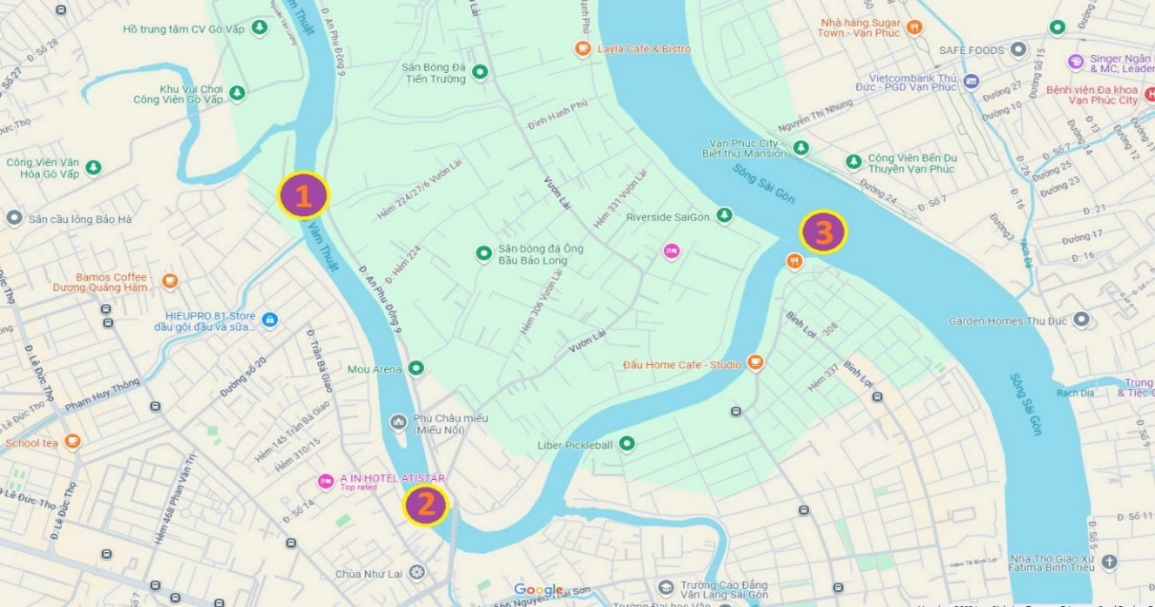
Hình 2.4. Vị trí lấy mẫu nước mặt (ảnh Google Map).
Nước được lấy đầy chai nhựa 500 mL, giữ trong tối và tiến hành xử lý mẫu ngay theo quy trình hình 2.5. Dung dịch sau khi chuẩn bị được phân tích sắc ký ở điều kiện đã khảo sát.
Hút 10 mL mẫu vào bình định mức 25 mL
Thêm 10 mL nước
Chỉnh pH = 4 với HNO₃ 1 M
Thêm nước đến 25 mL
Lọc
Hút 500 µL dịch lọc
Hút chính xác:
400 µL plumbagin 1000 ppm
20 µL axít axetic 2 M
480 µL nước
600 µL ethanol

Để yên 5 phút
Lo
Lọc qua đầu lọc 0,45 µm
Phân tích sắc ký
Hình 2.5. Quy trình chuẩn bị mẫu.

Phân tích mẫu nước sông
Mẫu nước sông sau khi xử lý, được phân tích HPLC – PDA với điều kiện tiến hành sắc ký:
- Bước sóng: 222 nm.
- Tốc độ dòng: 0,8 mL/phút.
- Cột tách: C18 (5 µm × 250 mm × 4,6 mm)
- Pha động: H₂O:EtOH tỉ lệ 50:50, v/v.
- Nhiệt độ lò cột: 40 ℃
- Thể tích tiêm: 20 µL.

Kết quả và thảo luận

Kết quả khảo sát điều kiện tối ưu phân tích Cr – PLB bằng HPLC – PDA

Kết quả khảo sát bước sóng tối ưu
Dung dịch mẫu trắng, dung dịch chuẩn ở 3 nồng độ 1 ppm, 2 ppm, 5 ppm, và dung dịch mẫu thử được phân tích ở cùng điều kiện. Phổ hấp thu UV – Vis của phức Cr – plumbagin được trình bày ở hình 3.1.
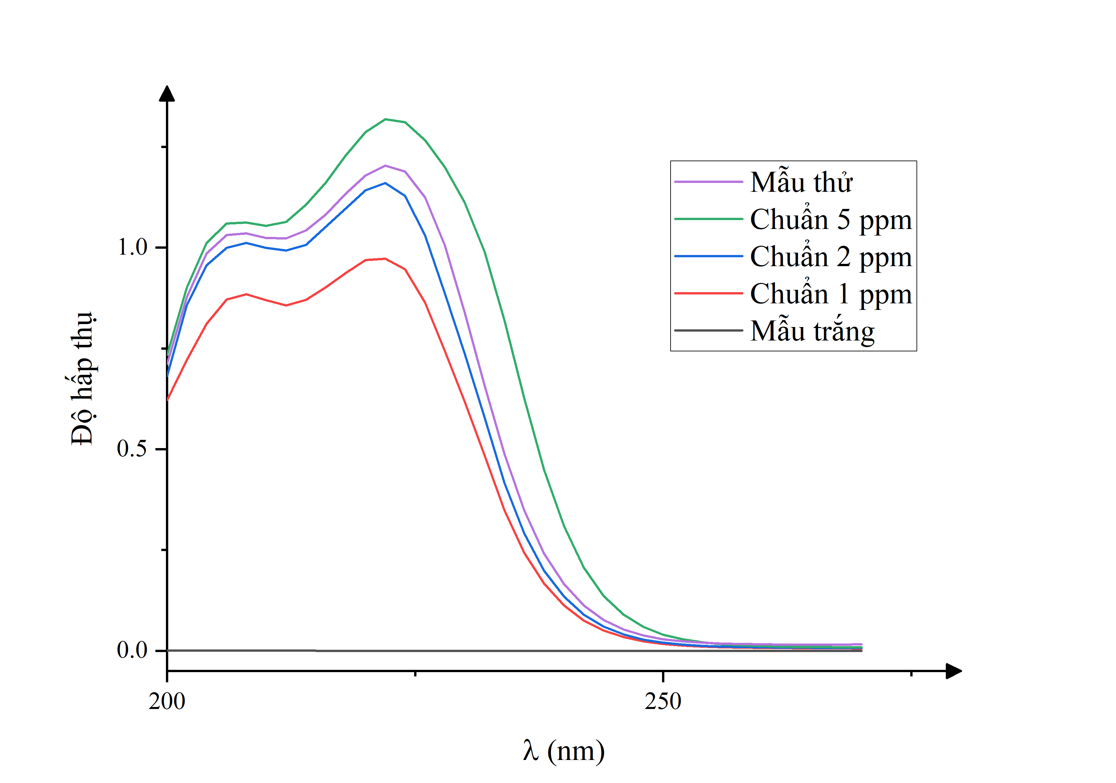
Hình 3.1. Phổ hấp thu phức Cr – plumbagin.
Mẫu trắng không có đỉnh hấp thu nào trong vùng 200 – 650 nm. Độ hấp thu của phức Cr – plumbagin (t_{R} = 2,833 phút) lớn nhất ở 222 nm và tăng dần theo nồng độ phức trong dung dịch tuân theo định luật Lambert – Beer. Thuốc thử plumbagin (t_{R} = 8,260 phút) cũng hấp thu đáng kể ở bước sóng 222 nm, nhưng tách ra khỏi phức bằng sắc ký. Như vậy, bước sóng tối ưu được chọn là 222 nm cho phương pháp này.

Kết quả khảo sát pH tối ưu
Các dung dịch phức Cr – plumbagin nồng độ 20 ppm có pH lần lượt bằng 3; 4; 5; 6; 7 và 8 được tiến hành sắc ký với dung môi pha động có pH tương ứng. Sắc ký đồ ghi nhận được như hình 3.2.

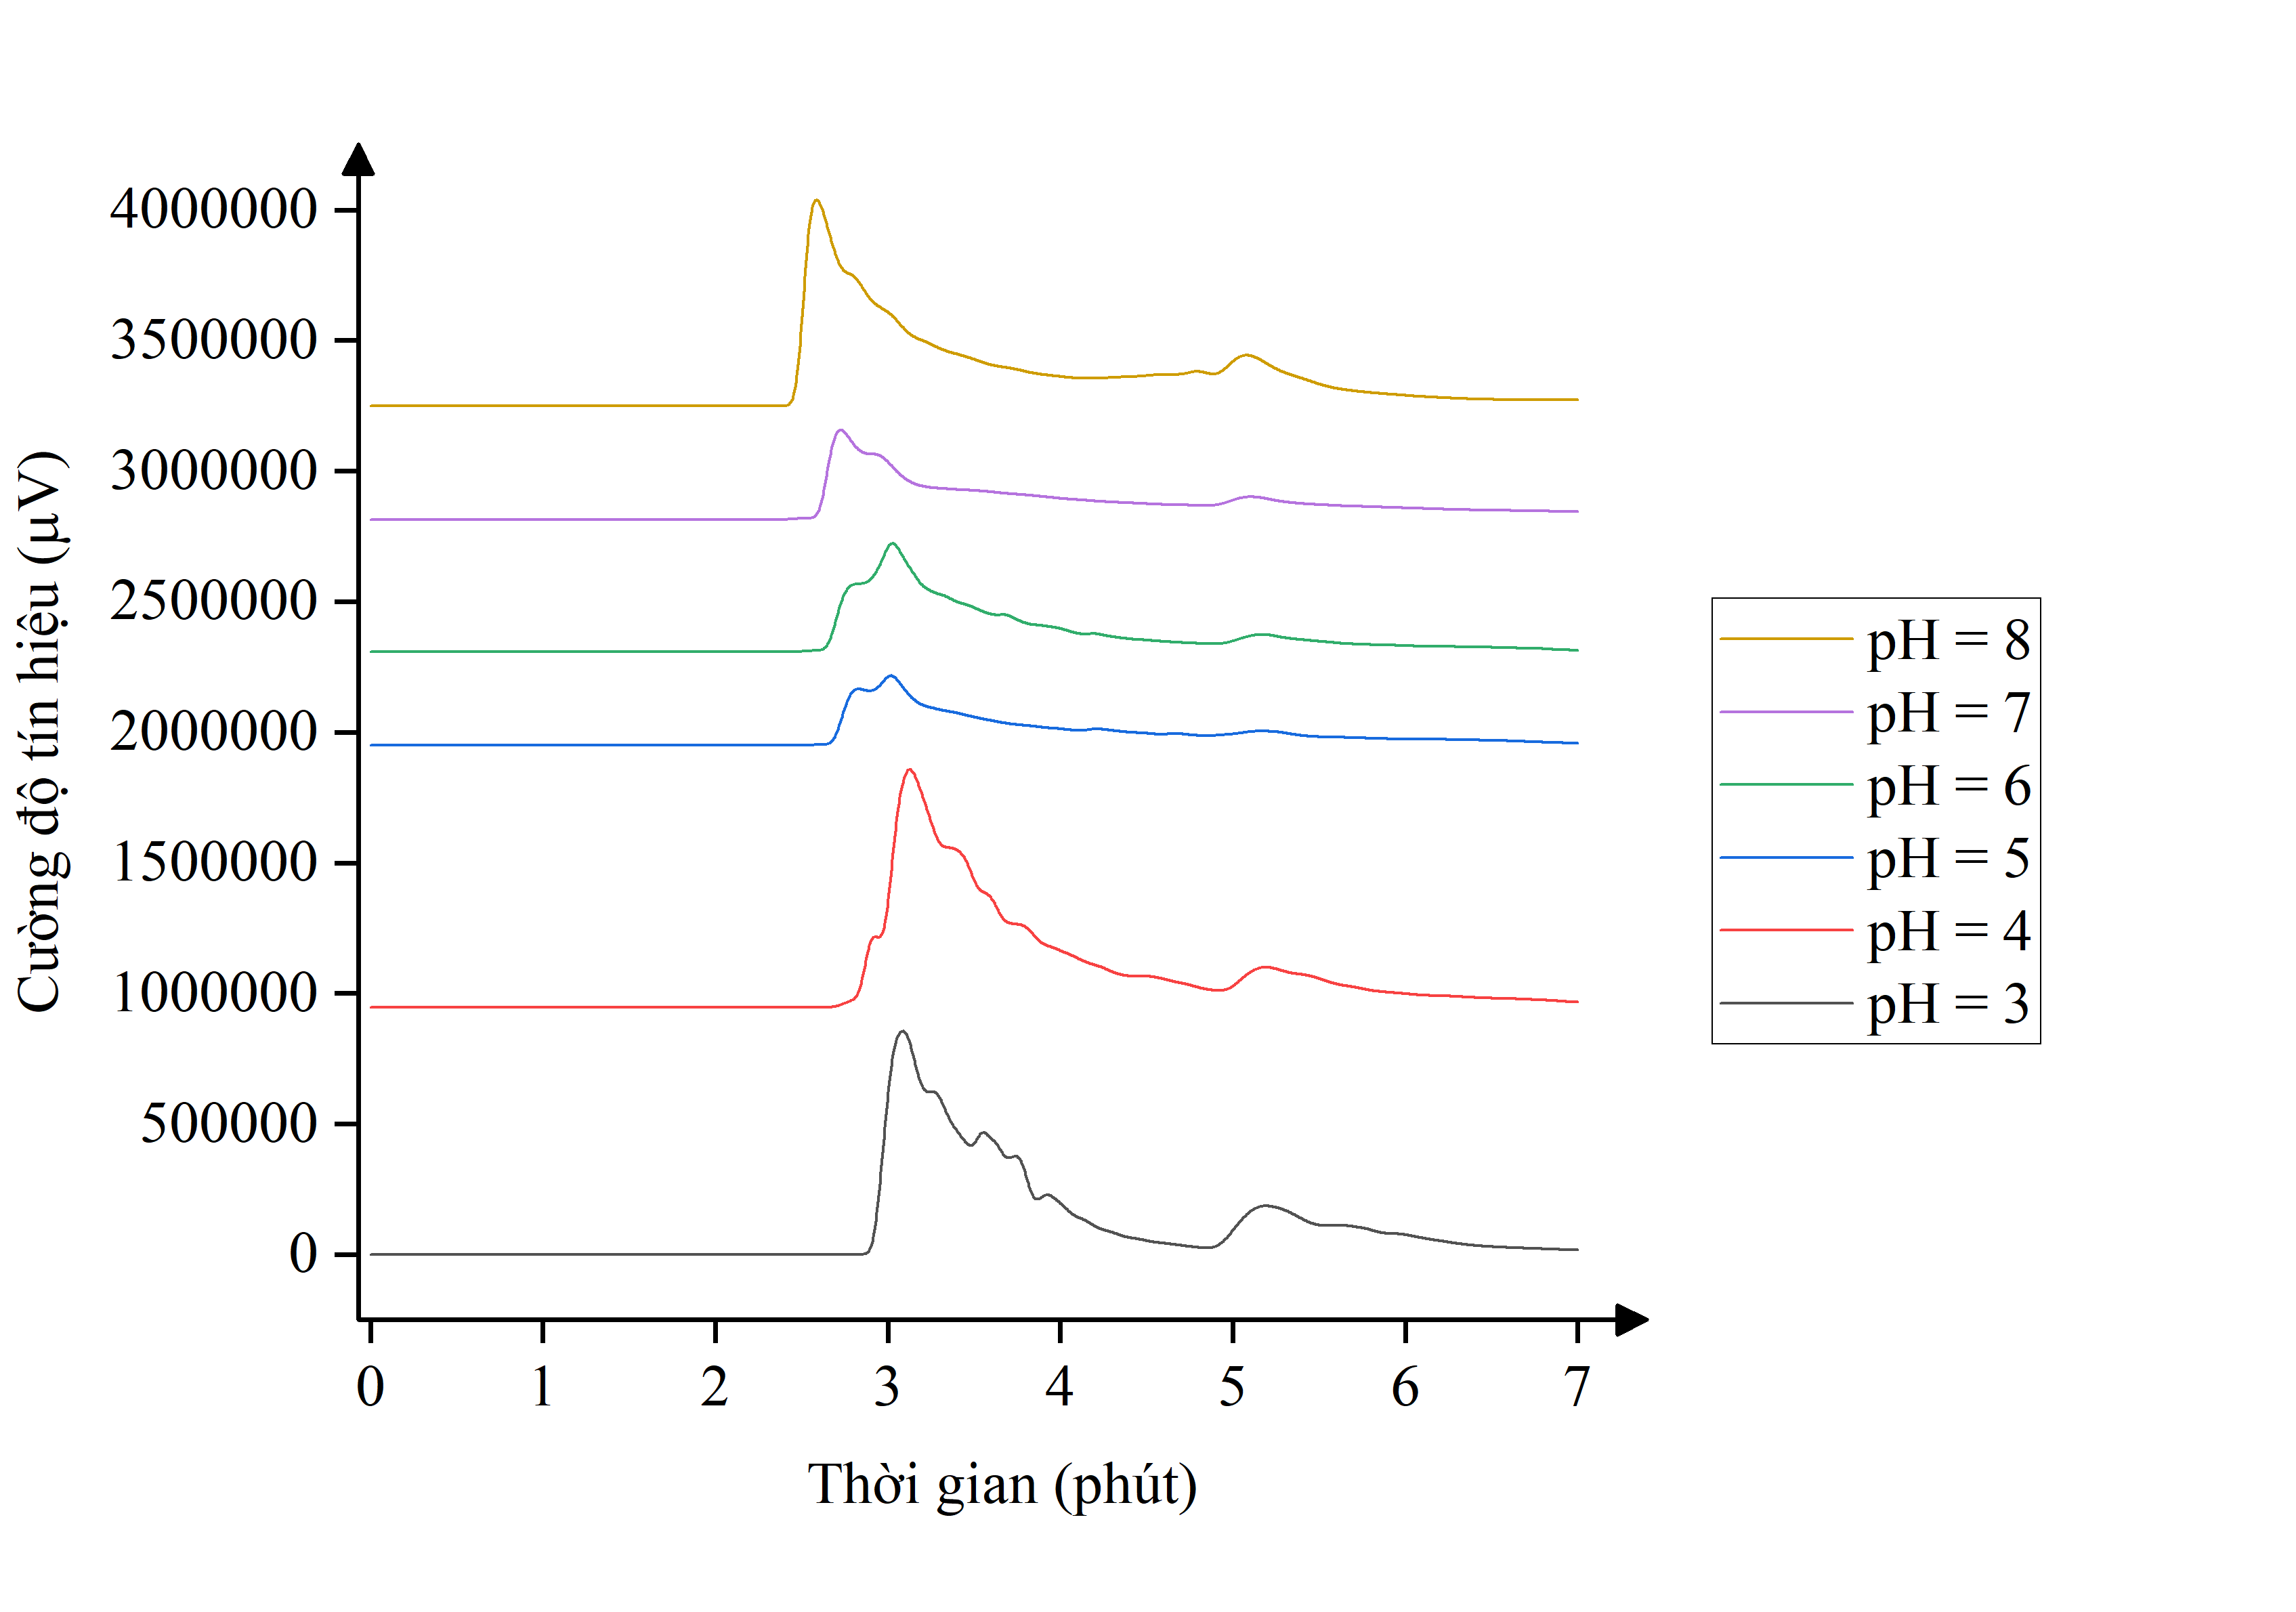
Hình 3.2. Sắc ký đồ khi phân tích phức ở pH bằng 3; 4; 5; 6; 7 và 8.
Chiều cao của đỉnh phức Cr – plumbagin ở pH = 4 là cao nhất đạt 911700 µV. Ở pH = 8, chiều cao đỉnh phức là 854831 µV, xấp xỉ với chiều cao đỉnh tại pH = 4. Tuy nhiên, việc mở rộng khoảng pH lớn hơn 8 là không phù hợp với cột nhồi silicagel C18 [34]. Thời gian gian lưu của đỉnh phức ở pH = 4 cũng lớn nhất, bằng 3,12 phút nên phức tách tốt hơn so với những pH khác. Hình dạng của đỉnh phức ở pH = 4 cũng đối xứng và ít bị chẻ hơn so với các pH còn lại. Do đó, pH = 4 được chọn cho những thí nghiệm tiếp theo. Axít axetic được sử dụng để điều chỉnh và ổn định pH do có pK_{a} và khoảng pH đệm phù hợp theo bảng 2.4.

Kết quả khảo sát loại và tỉ lệ dung môi pha động tối ưu
Phức Cr – plumbagin nồng độ 10 ppm được tiến hành sắc ký lần lượt bằng hỗn hợp dung môi của nước với ethanol, methanol và acetonitrile ở các tỉ lệ khác nhau. Sau khi phân tích bằng sắc ký thu được sắc ký đồ và các thông số như sau:
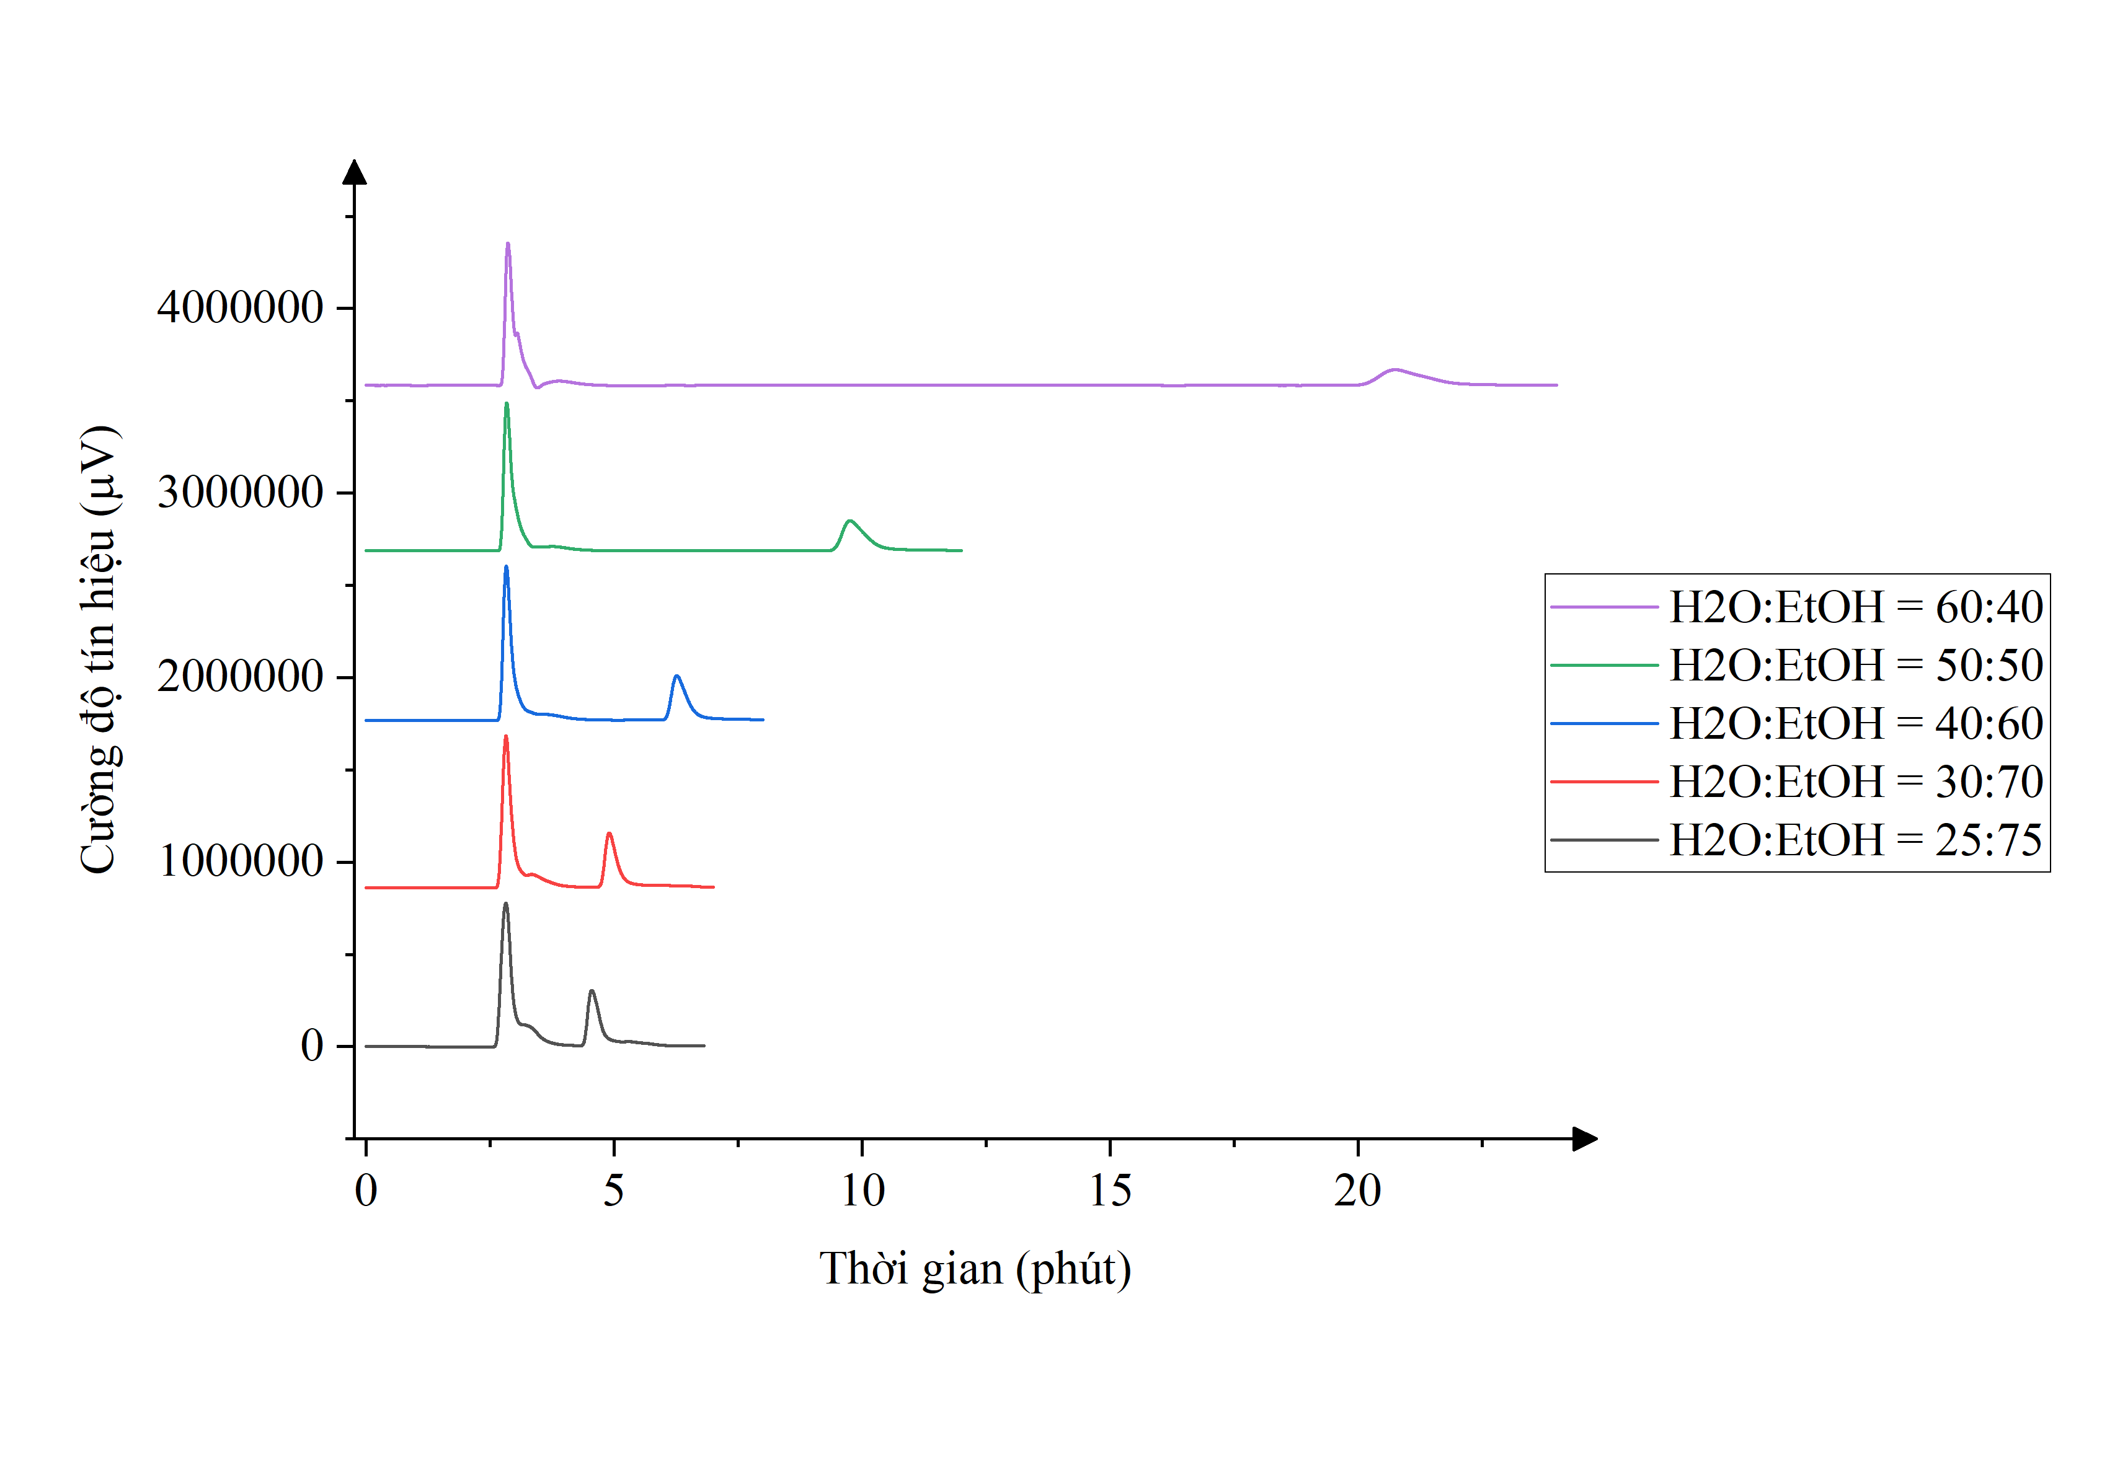
Hình 3.3. Sắc ký đồ khi khảo sát tỉ lệ nước và ethanol.

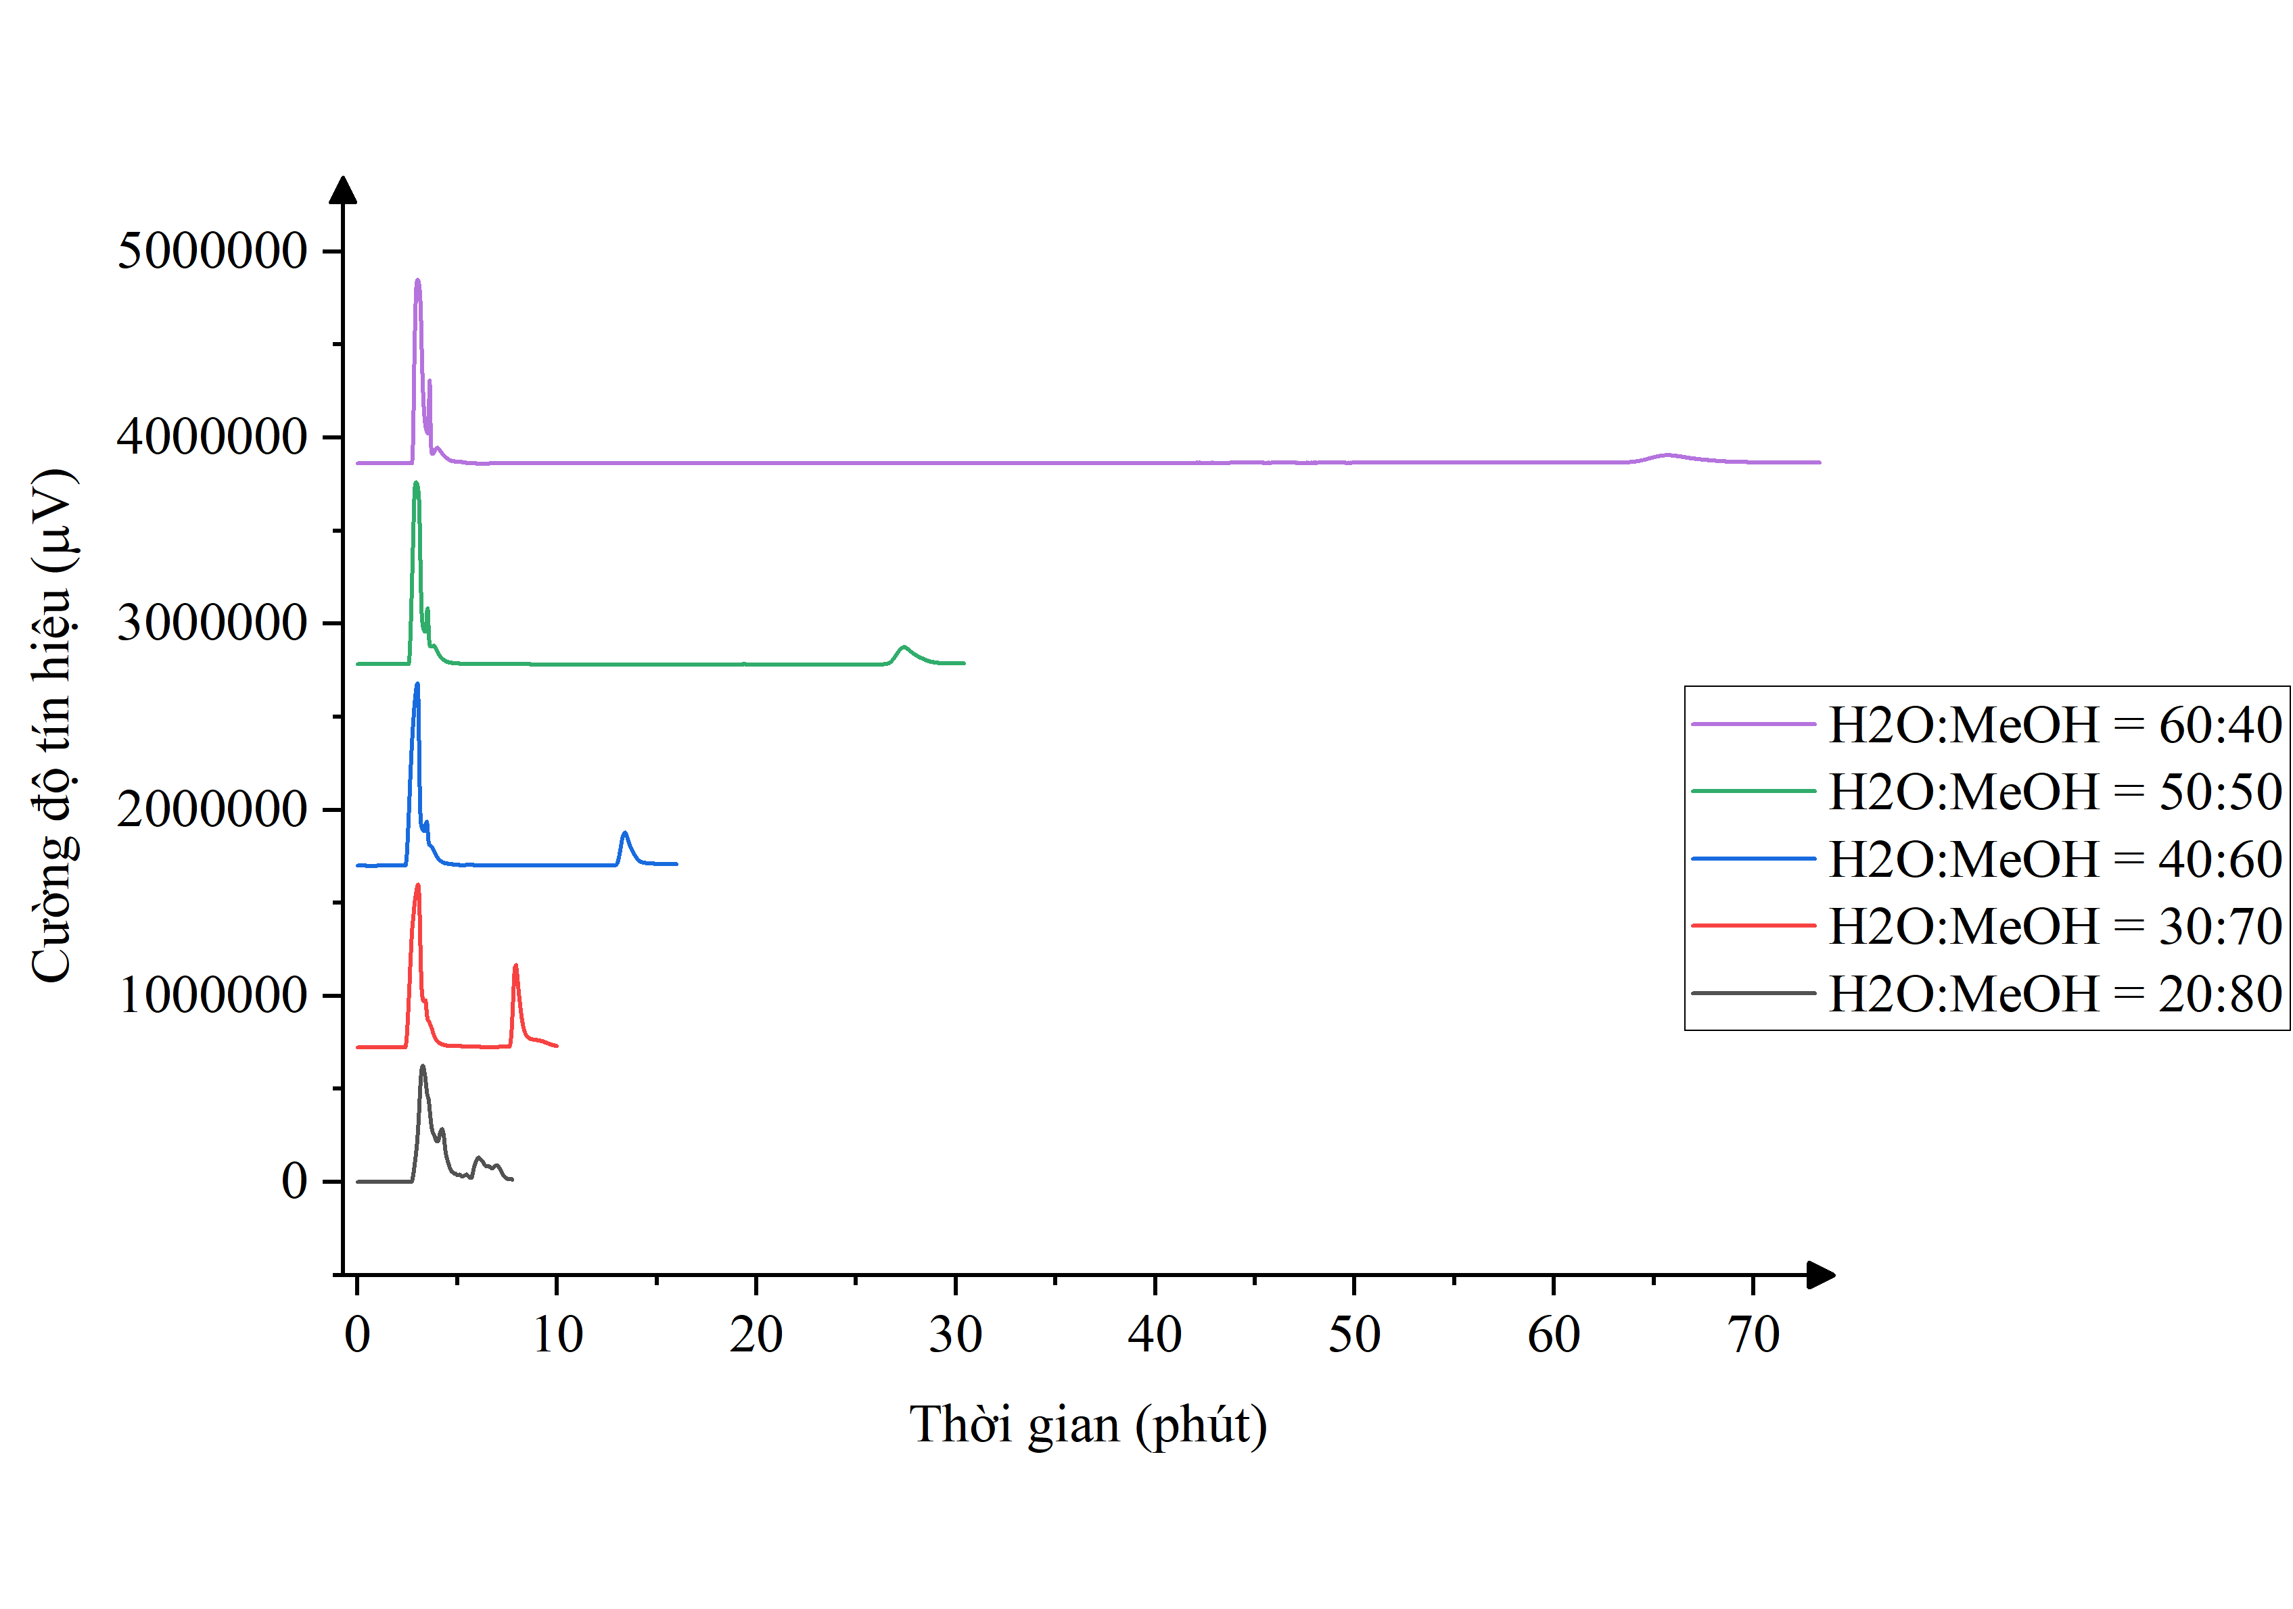
Hình 3.4. Sắc ký đồ khi khảo sát tỉ lệ nước và methanol.

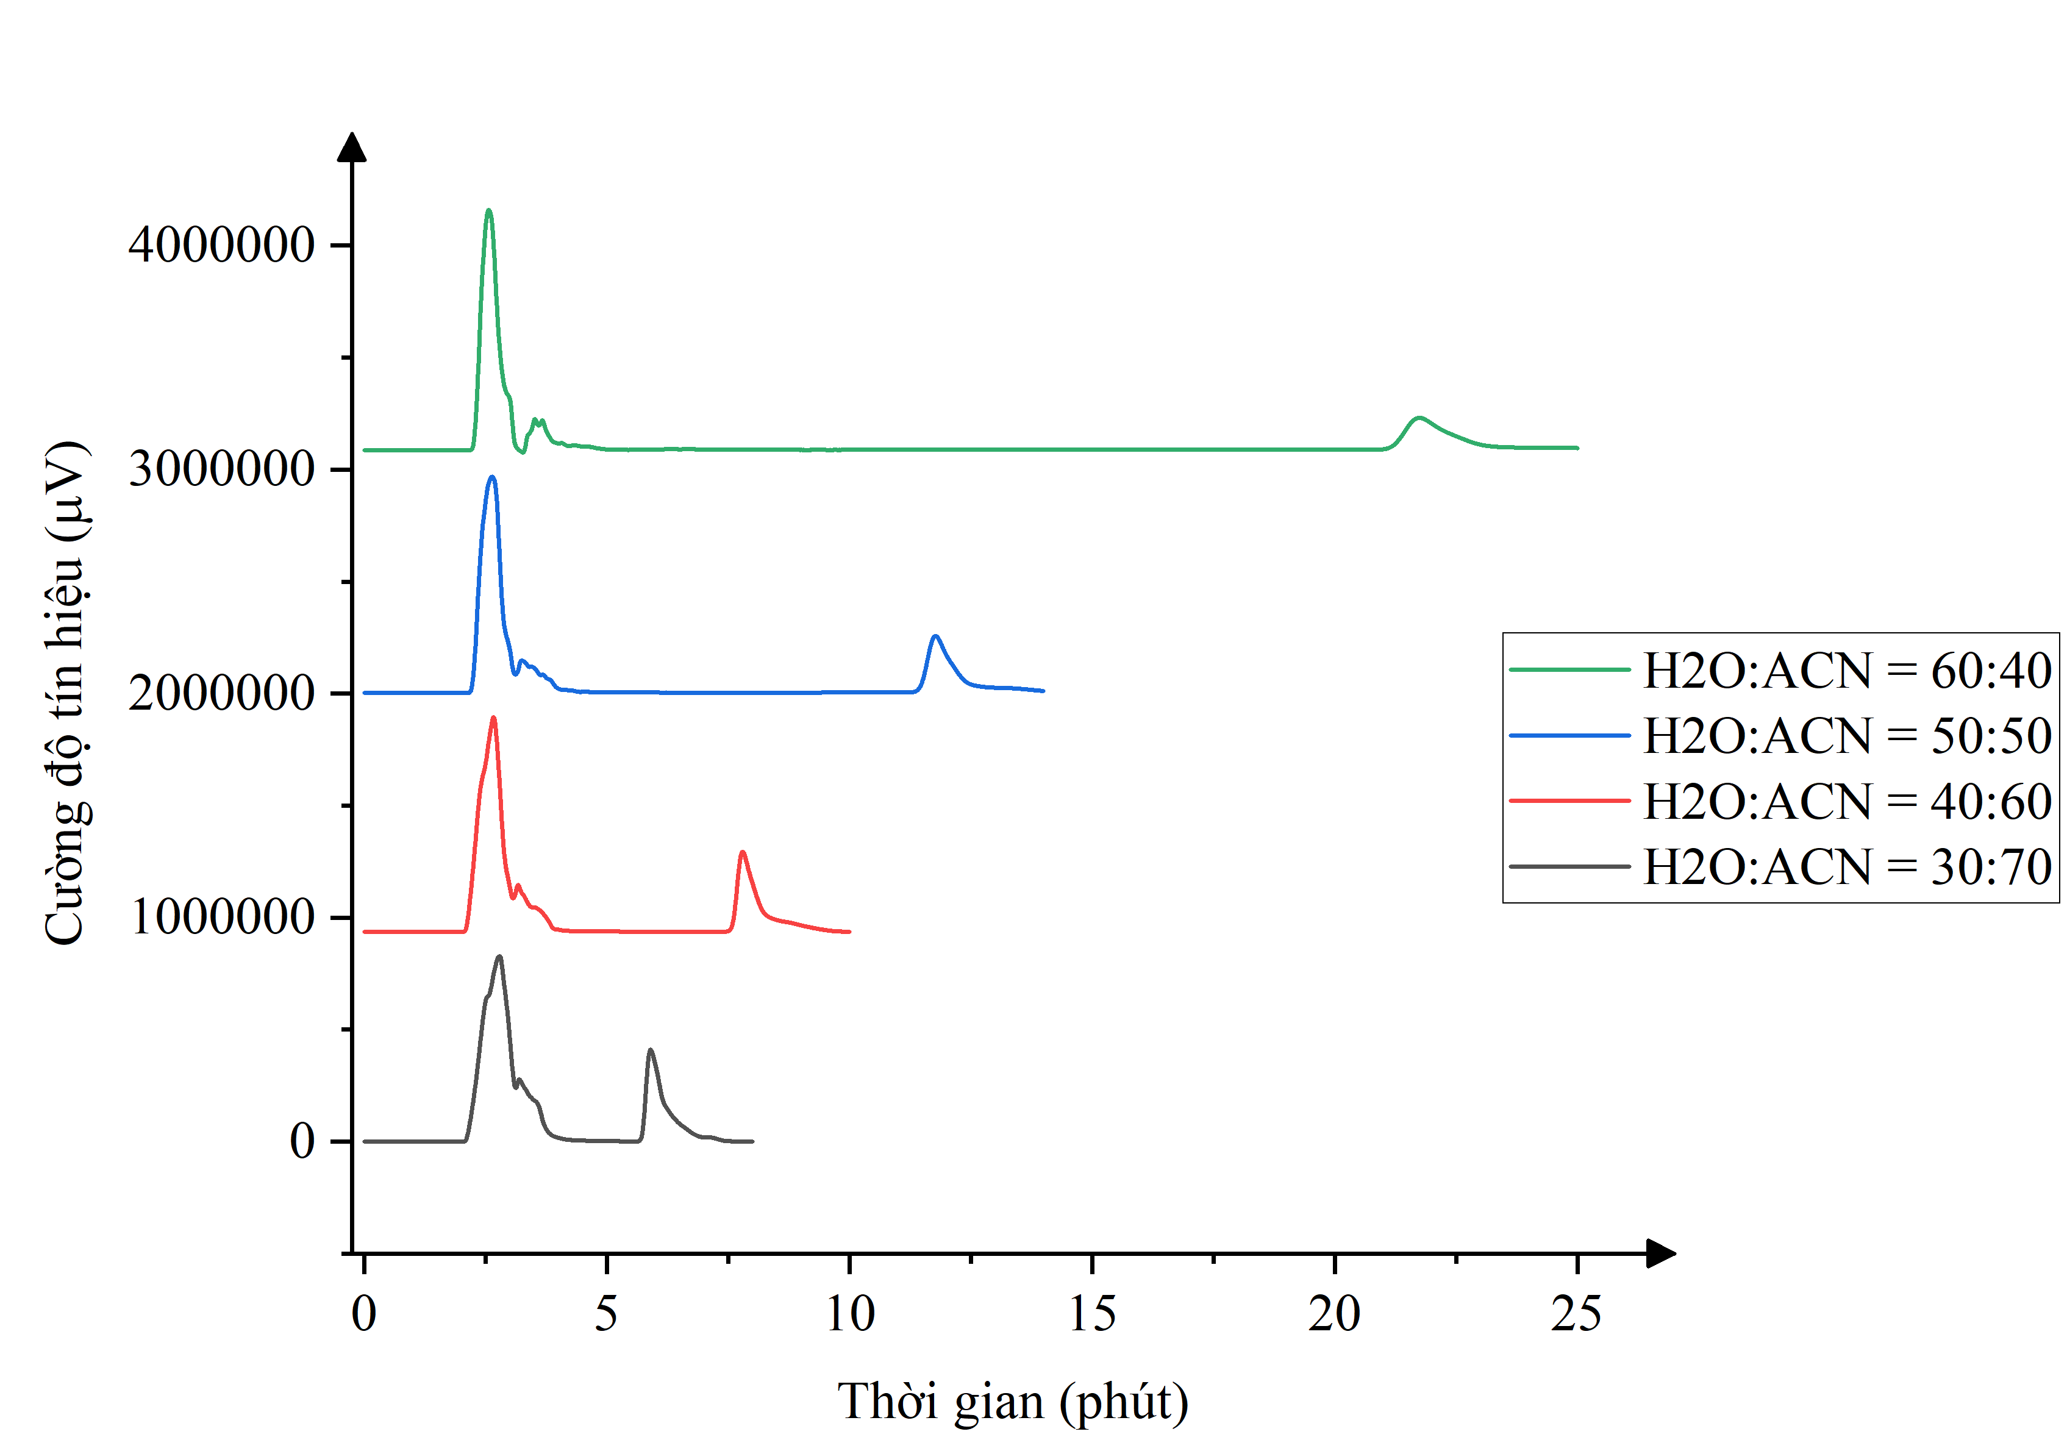
Hình 3.5. Sắc ký đồ khi khảo sát tỉ lệ nước và acetonitrile.
Bảng 3.1. Các thông số sắc ký khi khảo sát dung môi pha động tối ưu.
Dung môi | Tỉ lệ H₂O:dung môi hữu cơ | t_{R} phức, phút | t_{R} PLB, phút | H phức,  µV | Hệ số đối xứng | Số đĩa lý thuyết | Hệ số phân giải
Nước và ethanol | 25:75 | 2,813 | 4,880 | 723368 | 1,429 | 2898 | 4,553
 | 30:70 | 2,817 | 5,151 | 801939 | 1,509 | 3710 | 5,759
 | 40:60 | 2,823 | 6,300 | 827079 | 1,552 | 4260 | 8,337
 | 50:50 | 2,830 | 9,843 | 794473 | 1,598 | 4487 | 12,666
 | 60:40 | 2,857 | 20,663 | 774688 | 1,643 | 4856 | 19,525
Nước và methanol | 20:80 | 3,267 | 6,067 | 527758 | 1,199 | 601 | 1,818
 | 30:70 | 3,037 | 7,931 | 705399 | 0,705 | 565 | 6,696
 | 40:60 | 3,007 | 13,440 | 859307 | 0,697 | 724 | 12,621
 | 50:50 | 2,930 | 27,413 | 898673 | 1,089 | 842 | 20,497
 | 60:40 | 3,013 | 65,723 | 925688 | 1,360 | 950 | 28,626
Nước và acetonitrile | 30:70 | 2,793 | 5,906 | 663554 | 0,732 | 349 | 3,985
 | 40:60 | 2,667 | 7,793 | 868894 | 0,828 | 450 | 7,217
 | 50:50 | 2,637 | 11,780 | 923643 | 1,017 | 540 | 11,618
 | 60:40 | 2,570 | 21,747 | 1075069 | 1,363 | 724 | 18,013
Hỗn hợp nước với methanol hoặc acetonitrile khi sắc ký bị chẻ ở đỉnh của phức, hệ số đối xứng không ổn định và số đĩa lý thuyết nhỏ. Do đó, hỗn hợp nước và ethanol là dung môi phù hợp hơn. Khi thay đổi tỉ lệ nước và ethanol trong hỗn hợp, tỉ lệ 60% nước và 40% ethanol tuy có số đĩa lý thuyết và hệ số phân giải tốt, nhưng thời gian phân tích một mũi sắc ký tương đối dài, đỉnh phức cũng bắt đầu có dấu hiệu bị chẻ. Vì vậy, nước và ethanol tỉ lệ 50:50 (v/v) được chọn làm dung môi pha động tối ưu cho các thử nghiệm tiếp theo.

Kết quả khảo sát tốc độ dòng tối ưu
Phức Cr – plumbagin nồng độ 20 ppm được tiến hành sắc ký với dung môi H₂O:EtOH = 50:50 (v/v) lần lượt ở tốc độ dòng 0,6; 0,8; 1,0 và 1,2 mL/phút. Các thông số sắc ký được ghi nhận như sau:
Bảng 3.2. Thông số sắc ký phức Cr – plumbagin khi khảo sát tốc độ dòng.
Tốc độ dòng, mL/phút | t_{R} phức, phút | t_{R} plumbagin, phút | H phức,  µV | W_{b} phức, phút | Số đĩa lý thuyết | Hệ số đối xứng | Hệ số phân giải
0,6 | 3,760 | 12,417 | 833945 | 0,266 | 3197 | 1.630 | 12,676
0,8 | 2,847 | 8,320 | 826944 | 0,202 | 3178 | 1,601 | 12,302
1,0 | 2,317 | 6,103 | 794501 | 0,171 | 2938 | 1,582 | 12,198
1,2 | 1,930 | 4,233 | 774126 | 0,146 | 2796 | 1,572 | 12,074
Chiều cao, số đĩa lý thuyết và hệ số phân giải ở tốc độ dòng 0,6 mL/phút là cao nhất và có thể tiếp tục tăng khi tốc độ dòng được hạ xuống thấp hơn nữa, mặc dù không đáng kể. Tốc độ dòng chậm cũng làm tốn thời gian và hệ số đối xứng cũng có xu hướng tăng. Do đó, tốc độ dòng 0,8 mL/phút được chọn cho các thí nghiệm tiếp theo vì đáp ứng các thông số sắc ký và tiết kiệm được thời gian, hóa chất.

Kết quả khảo sát nhiệt độ tối ưu
Phức Cr – plumbagin nồng độ 20 ppm được tiến hành sắc ký bằng dung môi H₂O:EtOH = 50:50 (v/v) lần lượt ở nhiệt độ 20; 30 và 40℃. Các thông số sắc ký được ghi nhận như bảng:
Bảng 3.3. Thông số sắc ký phức Cr – plumbagin khi khảo sát nhiệt độ.
Nhiệt độ, ℃ | t_{R} phức, phút | t_{R} plumbagin, phút | H phức,  µV | W phức, phút | Số đĩa lý thuyết | Hệ số đối xứng | Hệ số phân giải
20 | 2,933 | 8,030 | 748992 | 0,158 | 5513 | 1,449 | 12,534
30 | 2,877 | 8,290 | 761909 | 0,153 | 5657 | 1,477 | 12,286
40 | 2,840 | 8,317 | 764186 | 0,150 | 5735 | 1,401 | 12,006
Đỉnh phức ở 40℃ có chiều cao, số đĩa lý thuyết, hệ số đối xứng tốt nhất. Nhiệt độ tăng cũng làm hệ số phân giải giảm dần nhưng không đáng kể. Do đó, nhiệt độ 40℃ được chọn cho các thí nghiệm tiếp theo.

Kết quả thẩm định phương pháp phân tích Cr - PLB bằng HPLC – DAD

Kết quả đánh giá tính phù hợp hệ thống
Kết quả phân tích lặp lại 6 lần dung dịch phức 1 ppm thể hiện trong bảng 3.4.
Bảng 3.4. Kết quả phân tích phức để đánh giá tính phù hợp hệ thống.
Lần | t_{R} phức, phút | H phức,  µV | S phức | t_{R} plumbagin, phút | Số đĩa lý thuyết | Hệ số đối xứng | Hệ số phân giải
1 | 2,867 | 1431277 | 89484 | 8,290 | 4014 | 1,295 | 12,605
2 | 2,877 | 1443275 | 89972 | 8,293 | 4042 | 1,280 | 12,560
3 | 2,880 | 1421900 | 89478 | 8,297 | 4096 | 1,282 | 12,521
4 | 2,883 | 1418274 | 89111 | 8,297 | 4059 | 1,301 | 12,584
5 | 2,887 | 1426677 | 89278 | 8,300 | 4026 | 1,284 | 12,578
6 | 2,887 | 1443553 | 89042 | 8,333 | 4116 | 1,297 | 12,617
Trung bình | 2,880 | 1430826 | 89394 | 8,302 | 4059 | 1,290 | 12,578
RSD% | 0,26 | 0,75 | 0,38 | - | - | - | -
Thời gian lưu, chiều cao và diện tích đỉnh phức đều có RSD% < 2%. Số đĩa lý thuyết N = 4059; hệ số đối xứng sym = 1,290; hệ số phân giải R_{s} = 12,578. Như vậy, hệ thống phù hợp để phân tích phức Cr – plumbagin.

Kết quả đánh giá tính chọn lọc
Sau khi phân tích lặp lại 6 lần mẫu trắng, mẫu thử và mẫu thử thêm chuẩn nồng độ 2 ppm, sắc ký đồ thu được như hình 3.6.
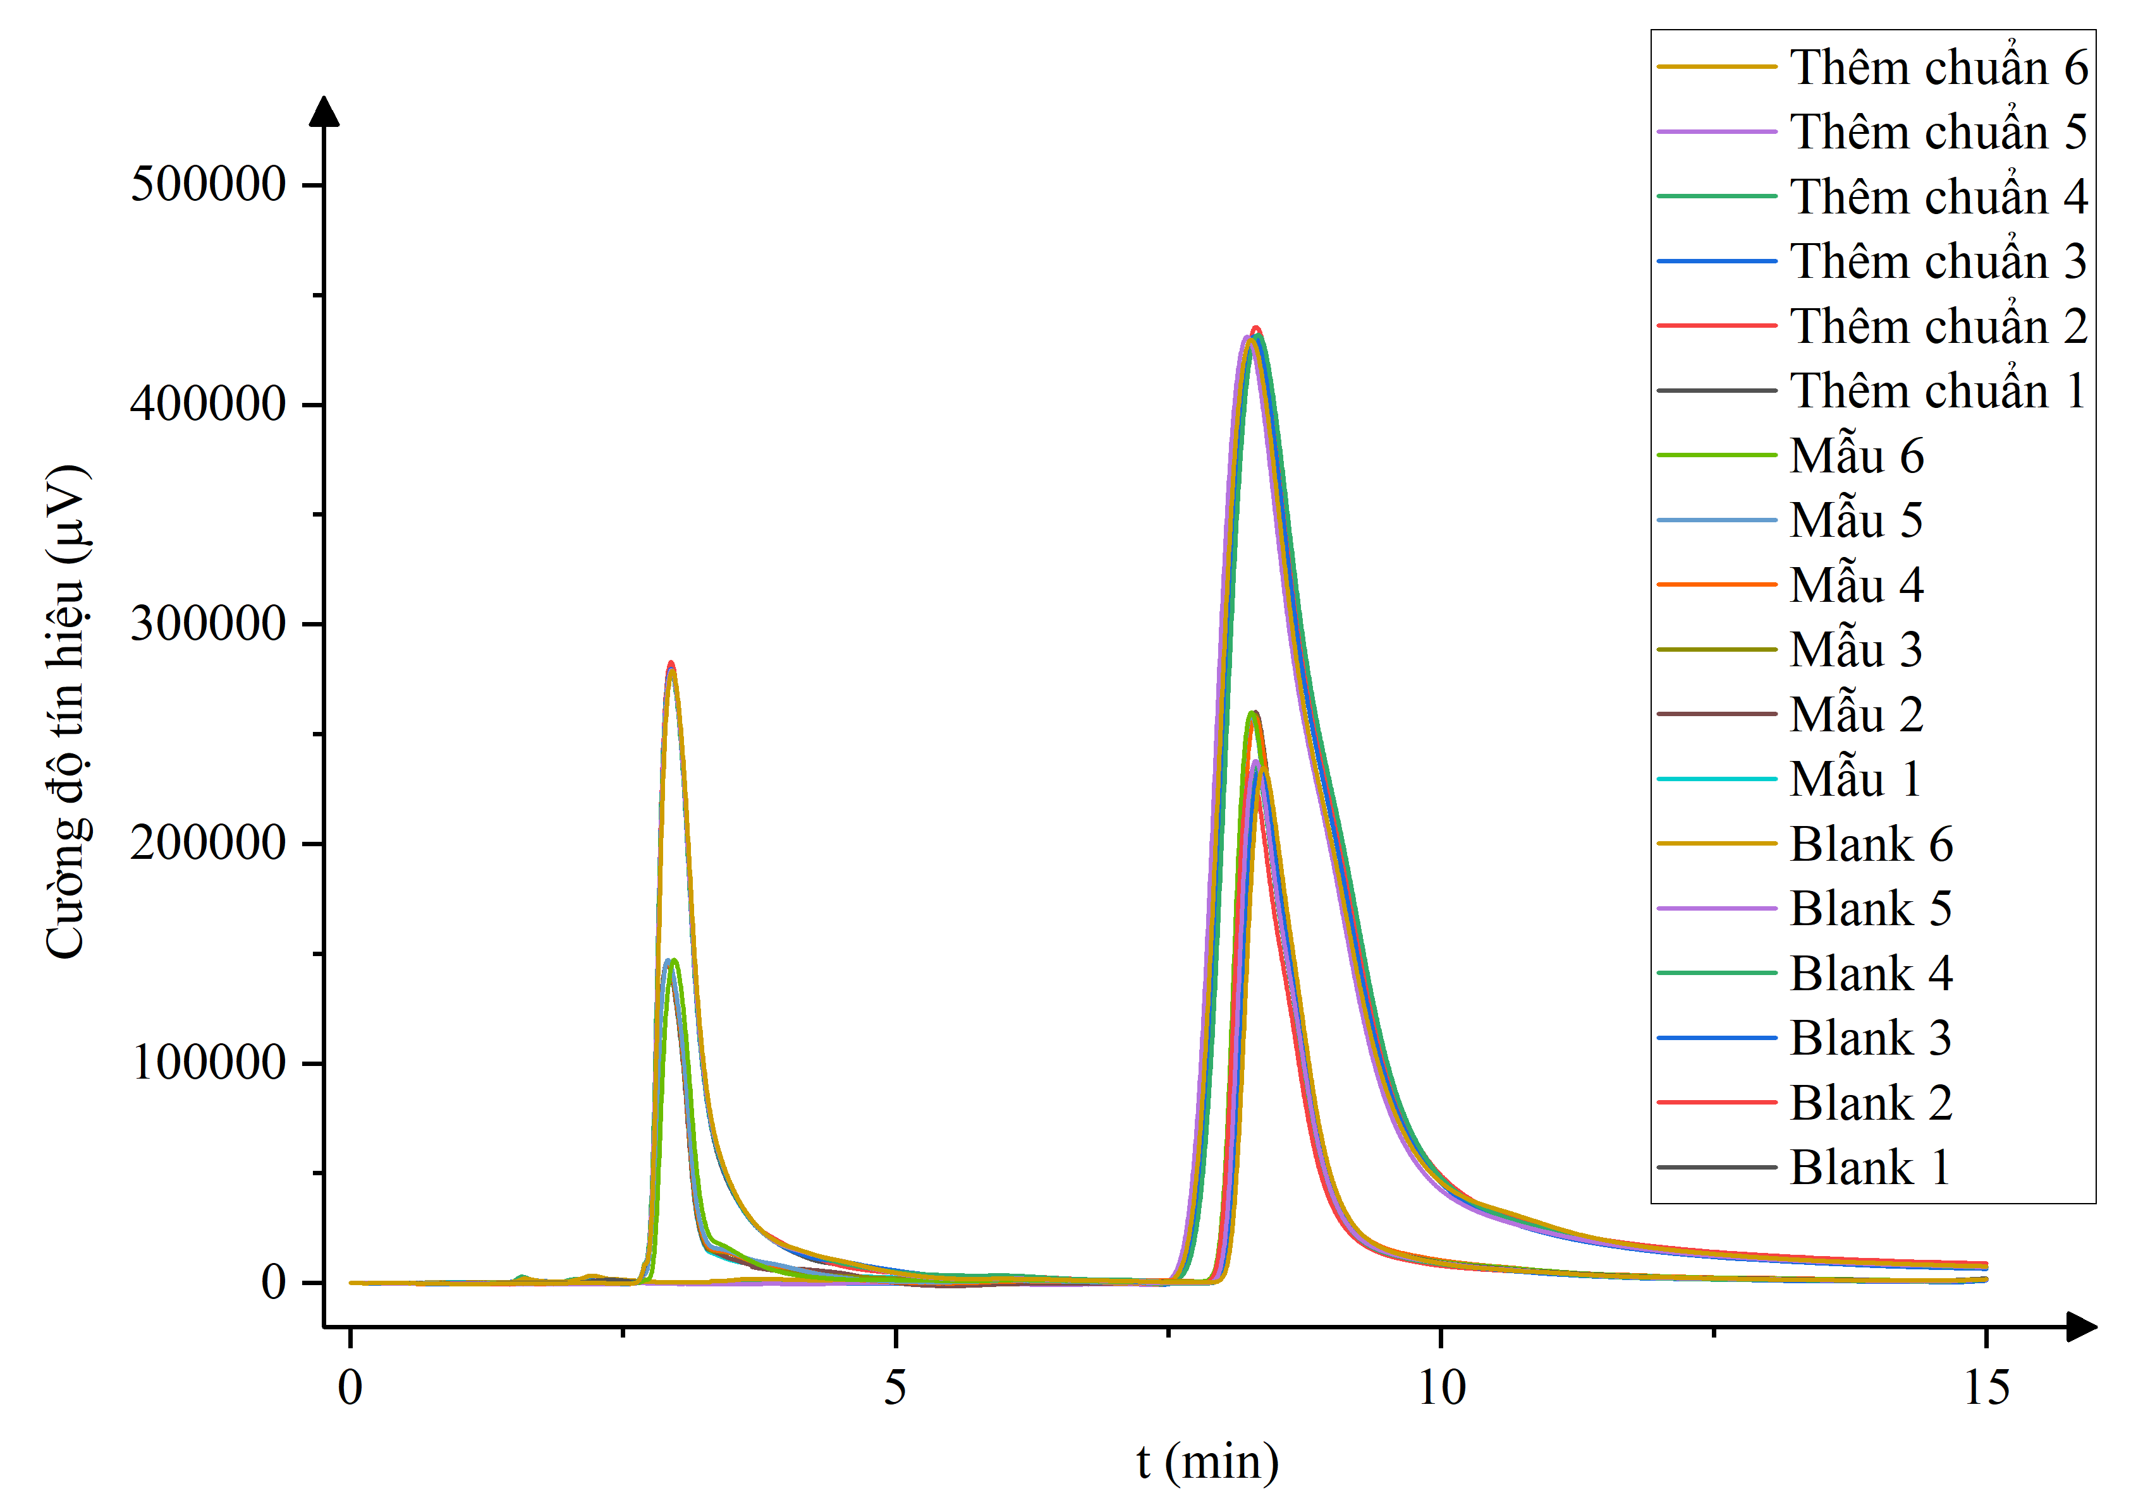
Hình 3.6. Sắc ký đồ của mẫu trắng, mẫu thử và mẫu thử thêm chuẩn.
Mẫu thử có tín hiệu của phức tại thời gian t_{R} = 2,880 phút và tín hiệu plumbagin tại thời gian t_{R} = 8,302 phút. Mẫu trắng chỉ có tín hiệu của plumbagin mà không có tín hiệu của phức. Mẫu thêm chuẩn có tín hiệu cao hơn ở cùng của phức so với mẫu không thêm chuẩn. Như vậy, phương pháp có tính chọn lọc đối với phức Cr – plumbagin.

Kết quả xác định giới hạn phát hiện và giới hạn định lượng
Kết quả phân tích các dung dịch nồng độ thấp và tỉ số S/N như trong bảng 3.5.
Bảng 3.5. Kết quả S/N để xác định LOD và LOQ.
Lần thử | C_{phức}, ppm | H_{phức}, µV | S/N | S/N trung bình
1 | 0,03 | 5034 | 10,6 | 10,7
2 |  | 5057 | 10,7
3 |  | 5084 | 10,7
4 |  | 5042 | 10,6
5 | 0,02 | 3675 | 7,7 | 7,8
6 |  | 3683 | 7,8
7 |  | 3692 | 7,8
8 |  | 3814 | 8,0
9 | 0,01 | 1847 | 3,9 | 3,8
10 |  | 1862 | 3,9
11 |  | 1764 | 3,7
12 |  | 1752 | 3,7
13 | 0,05 | 947 | 2,0 | 2,2
14 |  | 1148 | 2,4
15 |  | 1121 | 2,4
16 |  | 988 | 2,1
Tỉ số S/N = 3,8 ở nồng độ phức 0,01 ppm. Tỉ số S/N = 10,7 ở nồng độ 0,03 ppm. Như vậy, LOD = 0,01 ppm và LOQ = 0,03 ppm.

Kết quả xác định khoảng tuyến tính
Dãy dung dịch chuẩn phức Cr – PLB có nồng độ tăng dần từ 0,03 – 100 ppm được phân tích và đánh giá hệ số tương quan R.
Bảng 3.6. Kết quả xác định khoảng tuyến tính.
TT | Khoảng nồng độ, ppm | Phương trình hồi quy | Hệ số  tương quan R | Đánh giá
1 | 0,03 – 100 | y = 818639x + 2799964 | 0,9776 | Không đạt
2 | 0,03 – 50 | y = 1114929x + 1083472 | 0,9915 | Không đạt
3 | 0,03 – 20 | y = 1443370x + 76542 | 0,9998 | Đạt
Trong khoảng nồng độ từ 0,03 – 20 ppm, cường độ tín hiệu và nồng độ phức Cr – plumbagin có sự phụ thuộc tuyến tính chặt chẽ, hệ số tương quan R = 0,9998. Trên khoảng nồng độ này, sự phụ thuộc tuyến tính giảm, R > 0,995. Như vậy, khoảng tuyến tính của phương pháp là 0,03 – 20 ppm.

Kết quả dựng đường chuẩn
Dung dịch chuẩn Cr – plumbagin được phân tích lặp lại 3 lần cho mỗi nồng độ ở 6 nồng độ khác nhau.
Bảng 3.7. Kết quả phân tích các dung dịch dãy chuẩn.
Chuẩn | 1 | 2 | 3 | 4 | 5 | 6
C_{phức}, ppm | 0,2 | 0,5 | 1,0 | 2,0 | 5,0 | 10,0
A₁ | 307073 | 707892 | 1438667 | 3106123 | 7402957 | 14884949
A₂ | 312053 | 708632 | 1430865 | 3098179 | 7399021 | 14835580
A₃ | 310121 | 702871 | 1424276 | 3076850 | 7413144 | 14790500
A trung bình | 309749 | 706465 | 1431269 | 3093717 | 7405041 | 14837010
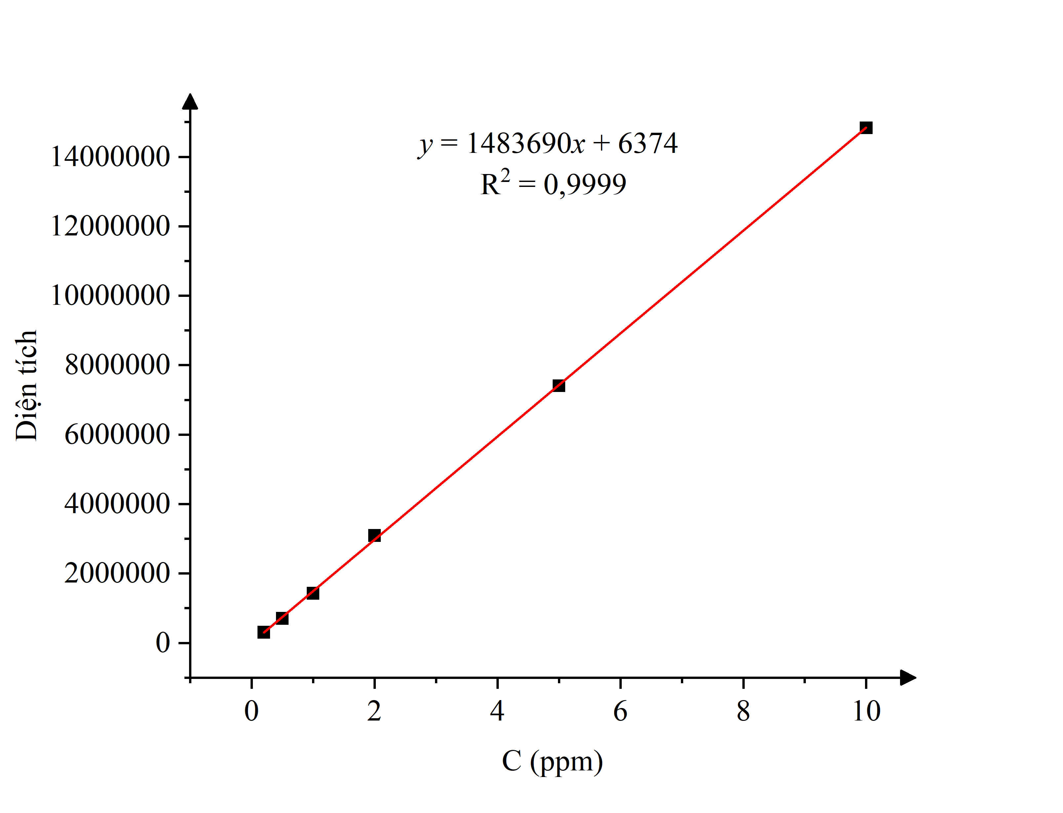
Hình 3.7. Đồ thị đường chuẩn từ 0,2 – 10 ppm.
Phương trình đường chuẩn diện tích đỉnh theo nồng độ (mg/L) của phức trong khoảng 0,2 – 10,0 mg/L là $y=1483690x+6374$ có R² = 0,9999.

Kết quả đánh giá độ lặp lại
Dung dịch chuẩn Cr – plumbagin ở 3 nồng độ được phân tích lặp lại 6 lần cho mỗi nồng độ, thu được kết quả theo bảng 3.8.
Bảng 3.8. Kết quả phân tích độ lặp lại.
TT | C chuẩn, ppm | A | C đo, ppm | C ban đầu, ppm | RSD, %
1 | 1 | 1431277 | 0,96 | 48,02 | 1,24
2 |  | 1443275 | 0,97 | 48,42
3 |  | 1421900 | 0,95 | 47,70
4 |  | 1418274 | 0,95 | 47,58
5 |  | 1426677 | 0,96 | 47,86
6 |  | 1443553 | 0,97 | 48,43
7 | 2 | 2848321 | 1,92 | 47,89
8 |  | 2865949 | 1,93 | 48,18
9 |  | 2870078 | 1,93 | 48,25
10 |  | 2881785 | 1,94 | 48,45
11 |  | 2897707 | 1,95 | 48,72
12 |  | 2889008 | 1,94 | 48,57
13 | 5 | 7218686 | 4,86 | 48,61
14 |  | 7340757 | 4,94 | 49,43
15 |  | 7351891 | 4,95 | 49,51
16 |  | 7265092 | 4,89 | 48,92
17 |  | 7368164 | 4,96 | 49,62
18 |  | 7249441 | 4,88 | 48,82
Độ lệch chuẩn tương đối RSD = 1,24% nhỏ hơn giá trị tối đa chấp nhận được ở nồng độ 50 ppm là 7,3%. Độ lặp lại của phương pháp đạt với mẫu có nồng độ Cr ở khoảng 10⁻⁵.

Kết quả đánh giá hiệu suất thu hồi
Mẫu thử và mẫu thêm chuẩn ở 3 nồng độ khác nhau được phân tích lặp lại 3 lần. Kết quả thu được trình bày trong bảng 3.9.
Bảng 3.9. Kết quả đánh giá hiệu suất thu hồi.
TT | C_{c} lt, ppm | A | C_{đo}, ppm | C_{m+c}, ppm | C_{c} tt, ppm | H% | H% tb
1 | 0 | 985441 | 0,66 | 2,64 | - | - | -
2 |  | 991701 | 0,66 | 2,66
3 |  | 992578 | 0,66 | 2,66
4 | 2 | 1704381 | 1,14 | 4,58 | 1,93 | 96,31 | 98,66
5 |  | 1727869 | 1,16 | 4,64 | 1,99 | 99,48
6 |  | 1733092 | 1,16 | 4,66 | 2,00 | 100,18
7 | 4 | 2464225 | 1,66 | 6,63 | 3,97 | 99,37 | 99,71
8 |  | 2471947 | 1,66 | 6,65 | 4,00 | 99,89
9 |  | 2471923 | 1,66 | 6,65 | 4,00 | 99,89
10 | 10 | 4698916 | 3,16 | 12,65 | 10,00 | 99,99 | 99,92
11 |  | 4691643 | 3,16 | 12,63 | 9,98 | 99,80
12 |  | 4697600 | 3,16 | 12,65 | 10,00 | 99,96
Hiệu suất thu hồi chấp nhận được đối với chất phân tích ở hàm lượng ppm là 80 – 100%. Như vậy, phương pháp đạt yêu cầu về hiệu suất thu hồi.

Kết quả phân tích mẫu nước sông
Các mẫu nước sông sau khi phân tích ở điều kiện đã khảo sát thu được kết quả như bảng 3.10.
Bảng 3.10. Kết quả phân tích mẫu nước sông.
Mẫu | Lần đo | A | C_{đo}, ppm | C_{mẫu}, ppm | C_{tb}, ppm
1 | 1 | 59338 | 0,04 | 0,36 | 0,35 ± 0,02
 | 2 | 57145 | 0,03 | 0,34
 | 3 | 59450 | 0,04 | 0,36
2 | 1 | 8448148 | 5,69 | 56,90 | 59,96 ± 0,24
 | 2 | 8450484 | 5,69 | 56,91
 | 3 | 8474400 | 5,71 | 57,07
3 | 1 | 617302 | 0,41 | 4,12 | 4,06 ± 0,14
 | 2 | 607472 | 0,41 | 4,05
 | 3 | 600421 | 0,40 | 4,00
Theo quy chuẩn kỹ thuật quốc gia về chất lượng nước mặt QCVN 08:2023/BTNMT, hàm lượng Cr (III) không được vượt quá 0,05 mg/L [33]. Như vậy, cả 3 mẫu nước sông đều không đạt giới hạn hàm lượng Cr (III) khi phân tích theo phương pháp này.

KẾT LUẬN
Sau thời gian thực hiện đề tài “Nghiên cứu điều kiện phân tích định lượng phức của plumbagin với ion Cr bằng phương pháp sắc ký”, các thông số tối ưu khi phân tích phức bằng HPLC – PDA cột pha đảo C18 (5 µm × 250 mm × 4,6 mm) đã được xác định. Bước sóng tối ưu là 222 nm. Dung môi phù hợp nhất là nước và ethanol với tỉ lệ 50:50 (v/v), sử dụng axít axetic 0,2% làm chất ổn định pH = 4. Tốc độ dòng tối ưu 0,8 ml/phút. tối ưu là 40℃. Phương pháp có giới hạn phát hiện là 0,01 mg/L và giới hạn định lượng 0,03 mg/L. Tín hiệu có sự tuyến tính theo theo nồng độ phức trong khoảng 0,03 – 20 mg/L. Hiệu suất thu hồi đạt 99,43% khi phân tích mẫu nước mặt.
Đề tài mở ra những hướng phân tích Cr với các thuốc thử mới bằng phương pháp quang hay sắc ký thay thế thuốc thử 1,5-diphenylcarbazide truyền thuống. Khả năng tạo phức giữa plumbagin với kim loại chuyển tiếp cũng gợi ý về việc phân tích các kim loại khác và xử lý nước thải công nghiệp. Qua đó, nghiên cứu đóng góp vào nỗ lực bảo vệ môi trường trong bối cảnh toàn cầu hóa và xuất hiện nhiều lĩnh vực mới trong công nghiệp.
Kết quả nghiên cứu cũng có những điểm thiếu sót cần cải thiện và bổ sung. Do sự hạn chế về thiết bị, hiệu quả tách phức trên các loại cột sắc ký khác chưa được khảo sát. Các yếu tố gây nhiễu như những chất hữu cơ có cấu trúc gần với plumbagin hay những kim loại khác, việc phân biệt giữa Cr (VI) và Cr (III) chưa được nghiên cứu. Kết quả phân tích mẫu nước có chứa Cr (III) vượt ngưỡng, nhưng cũng cần thử nghiệm thêm do sự thiếu ổn định của ion này trong nước.

TÀI LIỆU THAM KHẢO
[1] Greenwood, Norman N, Alan, Chemistry of the Elements. Butterworth-Heinemann, 1997.
[2] National Research Council (U.S.). Committee on Coatings, High-temperature oxidation-resistant coatings: coatings for protection from oxidation of superalloys, refractory metals, and graphite. National Academy of Sciences, 1970.
[3] Luther, George W., in Inorganic Chemistry for Geochemistry & Environmental Sciences: Fundamentals & Applications. Hydrate (Solvate) Isomers: John Wiley & Sons, ch. Introduction to Transition Metals, p. 244.
[4] Morrison R. D., Murphy B. L., Environmental Forensics: Contaminant Specific Guide. Academic Press, 2016.
[5] Gerd Anger, in Ullmann's Encyclopedia of Industrial Chemistry. Wiley-VCH, Weinheim, 2005, ch. Chromium Compounds.
[6] Marrion, Alastair, The chemistry and physics of coatings. Royal Society of Chemistry, 2004.
[7] Emsley, John, in Nature's Building Blocks: An A–Z Guide to the Elements. Oxford, England, UK: Oxford University Press, 2001, ch. Chromium, pp. 495–498.
[8] Dennis J.K., Such T.E.., in Nickel and Chromium Plating: Woodhead Publishing, 1993, ch. History of Chromium Plating, pp. 9–12.
[9] Thor M.Y., Harnack L., King D., Jasthi B., Pettit J. "Evaluation of the comprehensiveness and reliability of the chromium composition of foods in the literature," Journal of Food Composition and Analysis, vol. 24, no. 8, pp. 1147–1152, 2011.
[10] Wise S. S., Wise J. P., in Mutation Research/Fundamental and Molecular Mechanisms of Mutagenesis, ch. Chromium and genomic stability, pp. 78–82.
[11] T. H. Cao, "Đánh giá hiện trạng hệ thống xử lý nước thải xi mạ và đề xuất giải pháp thiết kế cải tạo thu hồi crom trong nước thải tại Công ty TNHH Galtronics Việt Nam," 2016.
[12] N. Đ. Thiên, "Triển vọng ngành thép và tôn mạ năm 2022," presented at the Mirae Asset Vietnam Research, 2022.
[13] L. T. H. Xuân, "Báo cáo thị trường thép," presented at the VietnamBiz, 2023.
[14] V. Đ. Anh, "Đánh giá hiện trạng ô nhiễm môi trường và công nghệ xử lý nước thải tại các cơ sở xi mạ trang sức chủ yếu ở tỉnh Hà Nam," presented at the Đề xuất giải pháp cải thiện hệ thống xử lý nước thải, Trường Đại học Bách khoa Hà Nội, 2016.
[15] Van der Vijver, "Distribution of Plumbagin in the Plumbaginaceae," Phytochemistry, vol. 11, no. 11, pp. 3247-3248, 1972.
[16] Mohammed A. Al-Nuri, "Plumbagin, a Naturally Occurring Naphthoquinone: Its Isolation, Spectrophotometric Determination in Roots, Stems, and Leaves in Plumbago Europaea L.," Spectroscopy Letters, vol. 27, no. 4, pp. 409-416, 1994.
[17] Zhenhua Yin, Juanjuan Zhang, Lin Chen, Qingfeng Guo, Baocheng Yang, Wei Zhang and Wenyi Kang, "Anticancer Effects and Mechanisms of Action of Plumbagin: Review of Research Advances," BioMed Research International, 2020.
[18] Phạm Luận, in Phương pháp phân tích Sắc ký và Chiết tách: NXB Bách Khoa Hà Nội, 2014, ch. Các loại detector trong HPLC, p. 114.
[19] Khoa Công nghệ Hóa học, in Hóa Phân tích nâng cao. Đại học Công nghiệp TPHCM, khoa Công nghệ Hóa học, 2020, ch. Phương pháp phân tích quang phổ UV - Vis, pp. 30-31.
[20] Annjija Lace, David Ryan, Mark Bwkett, John Cleary, "Chromium monitoring in water by colormetry using 1,5-diphenylcarbazide method," Int. J. Environ. Res. Public Health, vol. 16, no. 10, 2019.
[21] Katarzyna Wróbel, Kazimierz Wrobel, Pedro Luis López-de-Alba, Leticia López-Martínez, "Enhanced spectrophotometric determination of chromium (VI) with diphenylcarbazide using internal standard and derivative spectrophotometry," Talanta, vol. 44, no. 11, November 1997.
[22] D. T. T. Anh, C. V. Hoàng, L. T. May, "Nghiên cứu định dạng tồn tại của Cr trong một số nguồn nước khu vực Thái Nguyên," Tạp chí Khoa học & Công nghệ, vol. 86, no. 10, pp. 101-106.
[23] P. Nagaraij, N. Aradhana, A. Shivakumar, A. Shrestha, A. Gowda, "Spectrophotometric method for the determination of chromium (VI) in water samples," Springer Nature, vol. 157, pp. 575-582, 2009.
[24] N. V. Thoi, T. N. M. An, N. Q. Hung, P. V. Tat, L. V. Tan, "The spectroscopic properties and capability of a new and selective complex of Ti-Plumbagin for analyzing titanium in sand samples," Microchemical Journal, vol. 194, 2023.
[25] Zhen-Feng Chen, Ming-Xiong Tan, Yan-Cheng Liu, Yan Peng, Hong-Hong Wang, Hua-Gang Liu, Hong Liang, "Synthesis, characterization and preliminary cytotoxicity evaluation of five Lanthanide(III)–Plumbagin complexes," Journal of Inorganic Biochemistry, vol. 105, no. 3, pp. 426-434, March 2011.
[26] Khoa Công nghệ Hóa học, "Tài liệu Hóa phân tích nâng cao." Trường Đại học Công nghiệp TP.HCM: Khoa Công nghệ Hóa học, 2020, ch. Các phương pháp phân tích sắc ký, pp. 58-63.
[27] United Stated Pharmacopeia. United States Pharmacopeia and the National Formulary, 2024, ch. General Chapter: Chromatography, p. 621.
[28] T. C. Sơn, "Thẩm định phương pháp trong Phân tích Hóa học & Vi sinh vật," NXB Khoa Học Kỹ Thuật, 2010, pp. 32-39.
[29] Schoenmakers, Peter J., van Molle, Sylvie, Hayes, Carmel M. G., Uunk, Louis G. M., "Analytica Chimica Acta," 1991, ch. Effects of pH in reversed-phase liquid chromatography, pp. 1-19.
[30] Ali Ali Redha, "Removal of heavy metals from aqueous media bybiosorption," Journal of the Association of Arab Universities for Basic and Applied Sciences, vol. 27, no. 1, pp. 183-193, April 2020.
[31] William M. Haynes, "CRC Handbook of Chemistry and Physics," 95th ed. Boca Raton, 2014, pp. 970-983.
[32] European Pharmacopeia, 11.0 ed.: Council of European Union, 2023, ch. General Chapter: Chromatographic separation techniques.
[33] AOAC official method of analysis, 2016, ch. Guidelines for Standard Method Performance Requirements.
[34] Alain Berthod, "Silica: backbone material of liquid chromatographic column packings," Journal of Chromatography, vol. 549, pp. 1-28, 1991.

